**Schoolplan GBS De Regenboog 2024-2028 (versie 1.1)**

**1. Inleiding**



**1.1. Inleiding**

Ons schoolplan is een document waarin we elke vier jaar het beleid beschrijven dat wij voeren om de kwaliteit van het onderwijs te

bevorderen en te bewaken. Dit schoolplan is een logisch vervolg op het vorige en geeft richting aan ons onderwijs tot en met 2028. Dit

schoolplan sluit aan bij de Strategische Koers 2024-2028 van de CorDeo Scholengroep onder het motto 'Leren in vertrouwen'. Onze

school is onderdeel van de CorDeo scholengroep - een scholengroep van 18 gereformeerde en evangelische scholen voor (speciaal)

basisonderwijs.

**De thema's die leidend zijn voor de schoolontwikkeling zijn:**

-

-

-

-

-

Identiteit vanuit de Bijbel

In de samenleving

Onderwijs van kwaliteit

School als gemeenschap

CorDeo als gemeenschap

We hebben gezamenlijk hoge verwachtingen van ons onderwijs en ons handelen. We steunen elkaar daarin en dagen elkaar ook uit

waar dat nodig is. Elke dag weer wordt ons onderwijs vormgegeven door onze medewerkers met passie en moreel besef. Wij werken

continu aan de verbetering van ons onderwijs, en de versterking van de professionele cultuur, waarbij de Bijbel in al ons handelen het

richtsnoer is.

Dit schoolplan, dat geschreven is onder ons motto 'Leren én Leven in het Licht van Gods Liefde', is mede tot stand gekomen door een

dialoog met de belangrijkste stakeholders: teamleden, samenwerkingspartners, MR, Identiteitscommissie en de Leerlingenraad. De

MR heeft in haar vergadering van 27 mei 2024 ingestemd met dit schoolplan.

Namens het hele team van GBS 'De Regenboog',

Klaas Koelewijn (directeur)

Foto: afbeelding nieuwbouw CKC De Regenboog

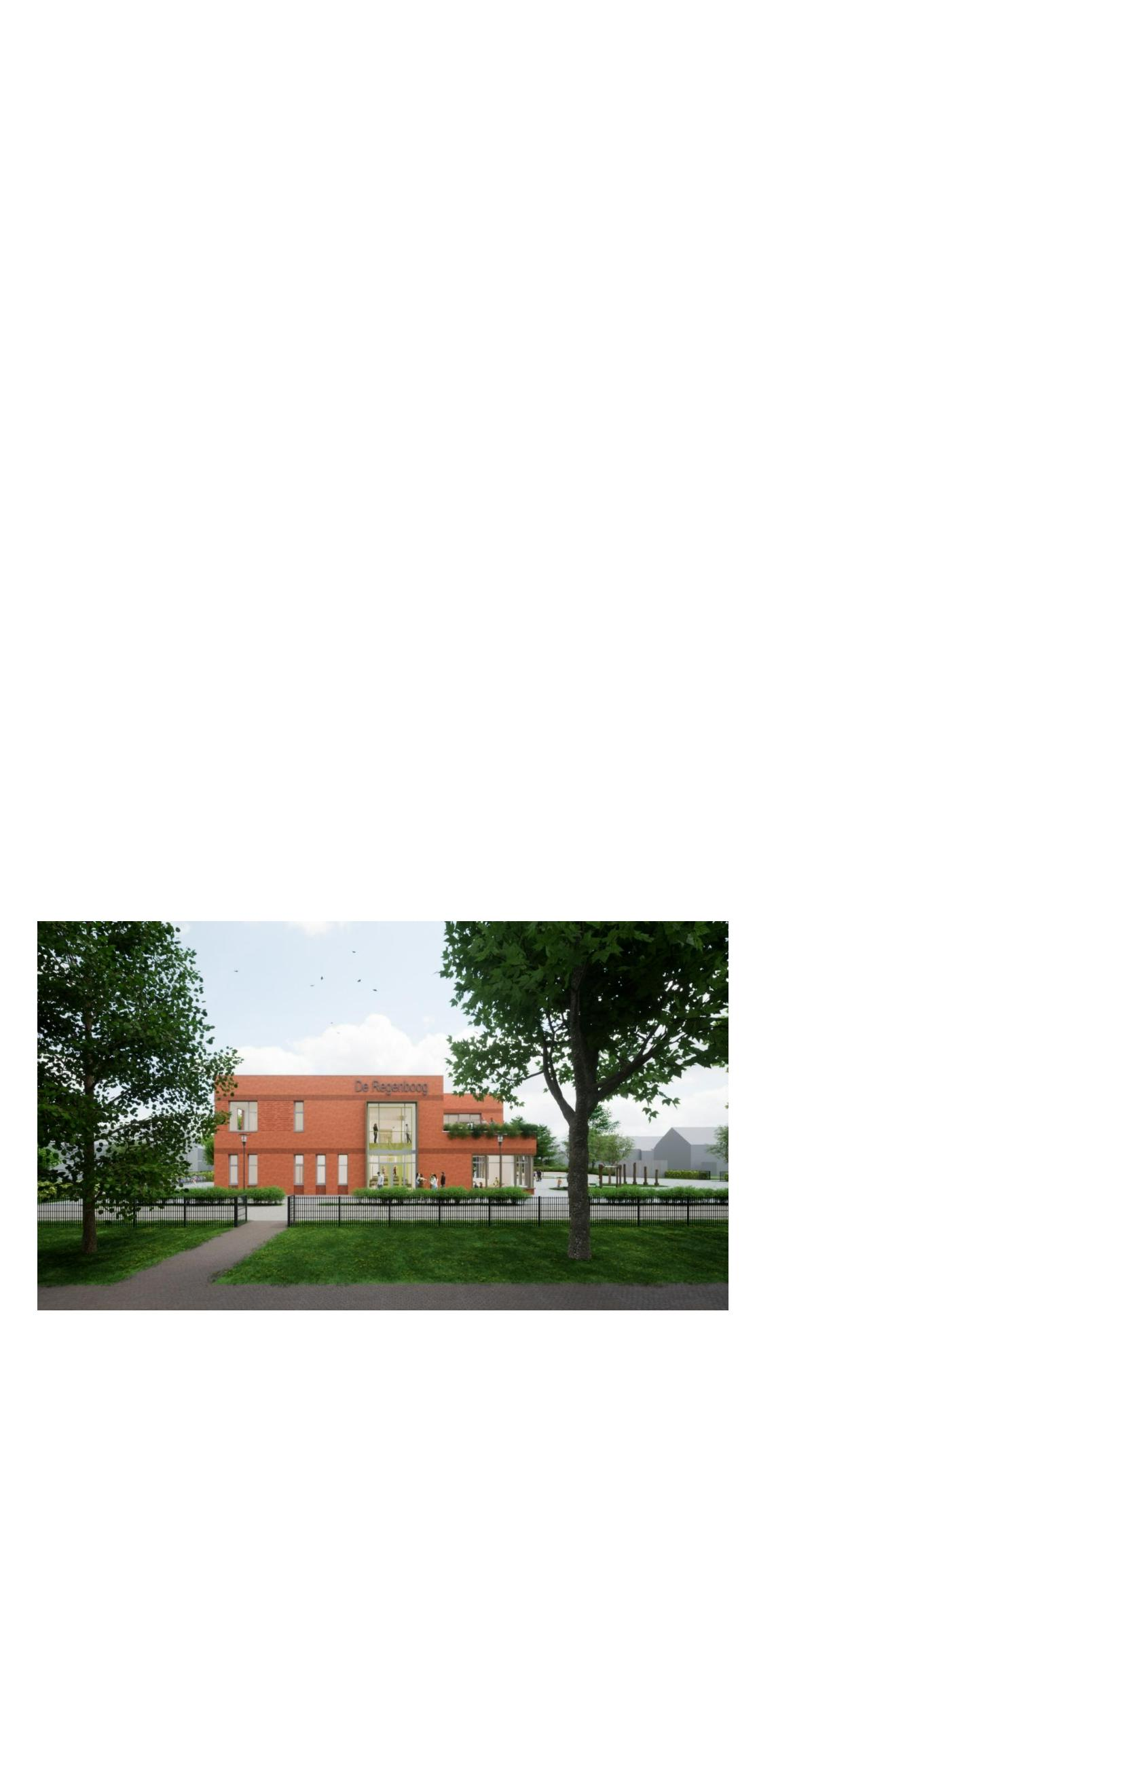

**1.2. Opbouw van ons schoolplan**

Ons schoolplan is als volgt opgebouwd:

1

2

. **Inleiding;**

. **Over onze school / Het verhaal van:**in dit hoofdstuk beschrijven we allereerst de kenmerken van onze school en de leerlingen

die op onze school zitten: in ons onderwijs sluiten we hier graag op aan. Vervolgens geven we een beeld van waar we bij de

start van deze schoolplanperiode staan en vanuit welke kernwaarden we werken;

3

. **Vanuit de Bijbel:** in de Bijbel lezen we dat de mens goed door God is geschapen, door de zondeval in het paradijs is de mens in

een staat van ellende terechtgekomen waaruit hij zichzelf niet meer wil en kan verlossen. Verlossing is echter mogelijk door de

komst van Christus op aarde. Hij wilde lijden en sterven en met Zijn bloed voor de zonden betalen. Christus is de Weg, de

Waarheid en het Leven. Hij is gekomen om zondaren zalig te maken. Dat is de Bijbelse boodschap die we aan onze leerlingen

doorgeven. Dat werkt door in al ons handelen. Dat merk je. In dit hoofdstuk beschrijven we hoe - en hoe we dat borgen;

4

5

6

.

**In de samenleving:** onze scholen hebben een duidelijke plek in de samenleving. In dit hoofdstuk beschrijven we hoe we onze

leerlingen toerusten als burgers van Nederland en van Gods Koninkrijk;

**Onderwijs van kwaliteit:** ons onderwijs staat als een huis: we hebben een duidelijk verhaal, realiseren kwaliteit en hebben hoge

verwachtingen van elkaar. Hoe dat onderwijs eruit ziet, is te lezen in dit hoofdstuk;

.

. **De school als gemeenschap:** de school is een veilige en unieke gemeenschap waar je mag groeien. We leren en leven samen,

iedereen voelt dat hij/zij erbij hoort. Dat werken we uit in de thema's lerende gemeenschap, inclusieve gemeenschap, de

doorgaande lijn van 2-12 jaar en onderdeel zijn van de CorDeo-gemeenschap;

7

. **Organisatie & beheer:** om ons onderwijs (zoals beschreven in de hoofdstukken 2 t/m 6) goed vorm te geven, is belangrijk dat

ook facilitair en organisatorisch de zaken op orde zijn. Dat beschrijven we in dit laatste hoofdstuk.

In vrijwel elk hoofdstuk is zowel een beschrijvend deel te vinden als een weergave van de doelen die we ons stellen: hoe willen we dat

dit concreet meetbaar en merkbaar is in onze school?

**1.3. Uitvoering van het schoolplan**

Het schoolplan heeft een looptijd van 4 jaar: van 1 augustus 2024 tot 31 juli 2028. In deze periode werken we planmatig om de doelen

die we ons stellen ook waar te maken. De directeur heeft hierbij een centrale rol: hij maakt verder uitgewerkte jaarplannen, gaat

samen met het team aan de slag met de uitvoering hiervan en verantwoordt ook naar MR en bestuur hoe het schoolplan concreet

wordt in de schoolpraktijk. De uitvoering, evaluatie en waar nodig bijstelling van onze plannen is natuurlijk ook verwerkt in onze

kwaliteitscyclus (zie hoofdstuk 5.3).



**2. Het verhaal van onze school**



**2.1. Kenmerken van onze school**

Om goed onderwijs te kunnen bieden is het belangrijk dat we goed zicht hebben op onze schoolpopulatie. We willen, met hoge

verwachtingen, onderwijs geven dat pedagogisch en didactisch aansluit bij de achtergrond en onderwijsbehoeften van onze

populatie. Dat versterkt niet alleen het niveau van leren, maar daarmee zal ook de mate van welbevinden toenemen. Juist goed

onderwijs, waar een leerling echt gezien wordt, met hoge verwachtingen, structuur, helderheid en succeservaringen, blijkt hiervoor

cruciaal.

De Regenboog is een gereformeerde basisschool in de wijk Schothorst in de gemeente Amersfoort. De school heeft 315 leerlingen

verdeeld over 13 groepen. Omdat De Regenboog geograꢀsch de 'zuidelijkste' CorDeo-school is (ondanks dat we vrij noordelijk in de

stad gesitueerd zijn), hebben we een groot voedingsgebied, dat uit vrijwel geheel Amersfoort bestaat. Uitzonderingen daarop zijn de

wijken Vathorst en Hoogland (die hebben een 'eigen' CorDeo-school). Leerlingen komen dus uit vrijwel alle wijken van de stad. Verder

komen onze leerlingen uit vrijwel alle kerkelijke denominaties.

Ons leerlingenaantal is allesbehalve stabiel. De school heeft een periode gekend van onstuimige groei tot 365 leerlingen om

vervolgens weer wat af te zakken naar de huidige 315 leerlingen. Onze achterban is trouw en stabiel, al zien we wel dat de

vanzelfsprekende koppeling tussen bepaalde kerken en school afneemt. Dat verklaart wellicht, naast demograꢀsche factoren, dat we

de laatste jaren wat zijn gekrompen. Toch doen zich ook weer kansen voor op groei, nu er uitzicht is op nieuwbouw van de school, de

kwaliteit van het onderwijs goed te noemen is en steeds verder stijgt en het pedagogische klimaat uitstekend is. Verder vindt er op

redelijk grote schaal woningnieuwbouw plaats in Amersfoort, ook vlakbij school, dat een positief effect kan hebben op ons

leerlingenaantal.

De concurrentie bestaat allereerst uit de genoemde CorDeo school voor gereformeerd onderwijs in Hoogland, verder een CorDeo-

school voor evangelisch onderwijs in de wijk De Koppel, vlakbij onze school. Voor een groot deel van onze doelgroep is de school dus

niet thuisnabij, de protestants-christelijke scholen die wel thuisnabij zijn, kunnen dus wel een concurrent zijn of steeds meer worden

door de eerder genoemde tendens. Echter, als de beleefde identiteit aldaar niet of onvoldoende aansluit, zien we dat ouders toch

kiezen voor onze school.

De schoolweging van 24,13 (dit is een driejaars gemiddelde op een schaal van 20 - 40, is een maatstaf voor de leerlingenpopulatie:

hoe hoger de weging hoe complexer de leerlingenpopulatie. Het Centraal Bureau voor de Statistiek (CBS) berekent deze

schoolweging voor elke school. Dat doet ze aan de hand van vijf factoren: het opleidingsniveau van zowel de moeder als de vader, de

herkomst van ouders, of ouders in de schuldsanering zitten, de verblijfsduur van de moeder in Nederland, en het gemiddelde

opleidingsniveau van moeders van leerlingen op school. We hebben als De Regenboog, een lage weging, dus geen complexe

leerlingenpopulatie en dat heeft als gevolg dat we o.a. weinig NT2-aanbod hoeven verzorgen. Samen met een 'spreidingsgetal' (geeft

de mate van differentiatie in je onderwijs aan: hoe lager het spreidinggetal is hoe minder je met verschillen te maken zal hebben,

terwijl er bij een hoog spreidingsgetal aanpassingen in de groep vaker nodig zal zijn) van 5,7 (gemiddeld NL 6,0) betekent dit, dat we

een bovengemiddeld hoog aanbod aan onze leerlingen mogen bieden, met een gemiddelde spreiding aan differentiatie (data: CBS

2023). We hebben hier aandacht voor in ons aanbod door effectieve instructie en krachtige differentiatie.

We zijn dankbaar voor een betrokken ouderpopulatie, die we, waar mogelijk, ook inzetten bij het onderwijs. Dat uit zich bijvoorbeeld in

presentaties van ouders die een beroep uitoefenen en daarover vertellen in de diverse groepen (ziekenhuismedewerkers, politie,

brandweer, afvalrecycling e.d.) Maar ouders met een bepaald specialisme of kennisgebied worden ook ingezet in ExpertTeams om

samen met leerkrachten het onderwijs op dat speciꢀeke leergebied te verbeteren.

Onder Onderwijs van kwaliteit beschrijven we hoe we dit aanbod vormgeven. Onze uitslagen voor de Doorstroomtoets (voorheen

Eindtoets) laten een stijgende lijn zien in de afgelopen jaren en tenderen steeds meer richting het gemiddelde van scholen met gelijke

weging. Reden van de afwijking is dat wij op school onevenredig veel leerlingen in de jeugdzorg hebben, wat wellicht een gevolg kan

zijn van passend en inclusiever onderwijs.

We geven optimaal vorm aan een inclusief gedachtengoed, dat betekent dat we kinderen lang op school houden, waar andere

scholen mogelijk verwijzen. We kunnen veel kinderen binnen de basisondersteuning begeleiden; daarnaast begeleiden we een groot

aantal kinderen met een speciale onderwijs- en/of ondersteuningsbehoefte.

De Regenboog is een Bijbelgetrouwe school op gereformeerde grondslag waar ieder kind zich kan ontwikkelen en wordt voorbereid

op een plaats in de maatschappij. Dit gebeurt in een sociaal, veilig en opvoedkundig klimaat waarin kinderen worden ondersteund en

uitgedaagd om hun, van God ontvangen, talenten te ontwikkelen op cognitief, creatief en sociaal-emotioneel gebied. We zijn een team

van medewerkers dat God lief heeft en zich bewust is van het voorbeeld dat we mogen zijn voor leerlingen. We willen graag ons Licht

in deze wereld laten schijnen!



**2.2. Waar we staan**

Ontwikkeling begint niet 'uit het niets', maar bouwt altijd voort op wat er is en is geweest. Dat geldt zeker ook voor wat we beschrijven

in ons schoolplan. Bij de start hiervan is het daarom relevant om vast te stellen waar we in 2024 staan.

**Sterke punten:**

-

Onderwijs van goede kwaliteit (Basiskwaliteit goed op orde, thematisch onderwijs bij de kleuters, Expliciete Directe Instructie, sterk

aanbod voor Meer- en Hoogbegaafden)

-

-

-

-

-

-

-

-

-

-

-

-

-

-

-

Sterke en duidelijke identiteit

Jong, betrokken, enthousiast en vakkundig team

Inclusiever onderwijs

Specialisten (Talentcoach, vakleerkracht Bewegingsonderwijs, reken- en taalspecialisten)

Goed ontwikkeld cultuuronderwijs (niveau 2: leerkrachten en een vakdocent geven les en coachen collega's)

Aanbod van Peuteropvang en Buitenschoolse opvang (BSO)

Financieel gezond

Kleine klassen

Goede begeleiding van nieuwe leerlingen/medewerkers

Opleidingsschool (intensieve samenwerking met CHE en Viaa, maar ook met MBO Amersfoort en ROC Midden-Nederland)

Lage werkdruk, hoog werkgeluk

Professionele cultuur

Verbetercultuur

Onderdeel van CorDeo

Hoge ouderbetrokkenheid

**Zwakke punten:**

-

-

-

Groot aantal parttimers

Verhouding m/v is scheef

Huisvesting

**Kansen:**

-

-

-

-

-

Onderscheidend vermogen door hoge kwaliteit en sterke identiteit

Transitie naar CKC (Christelijk KindCentrum voor opvang en onderwijs: Bijbelgetrouw!)

Sterk imago

Verhuizing naar nieuwbouw (herfst 2025)

Wil om te leren, beter te worden (verbetercultuur, gestoeld op feedbackcultuur)

**Bedreigingen:**

-

-

Leerkrachtentekort (met name bij kortdurende vervangingen lopen we regelmatig tegen onze grenzen aan)

Generatie Y en vooral generatie Z brengt leerkrachten voort met andere persoonlijke drijfveren en brede identiteit dan voorheen (bijv.

Generatie X). In hoeverre zijn we in staat als werkgever in het onderwijs om deze generatie te blijven boeien en binden?

-

-

-

-

De onderwijssector heeft een negatief imago

Bijzonder onderwijs onder druk

Inclusief onderwijs (dit vraagt steeds meer van het team en de individuele medewerker)

Thuisnabij onderwijs belangrijker dan identiteit



**2.3. Onze kernwaarden**

Onze kernwaarden zijn bepalend voor de ontwikkeling van goed en christelijk onderwijs, binnen de kaders van het koersplan. Zij geven

richting aan de keuzes die we maken binnen onze organisatie. (Andersen, Uiterwijk & Van der Vloed, 2022). Binnen CorDeo hebben we

een aantal gezamenlijke kernwaarden geformuleerd, die ook doorwerken in onze school.

De volgende kernwaarden geven aan vanuit welke gezamenlijke overtuigingen wij een verschil willen maken: ons geloof in God vormt

het richtsnoer voor onze kernwaarden en werkt in alles door. Een korte omschrijving van de kernwaarden:

**-**

**Vertrouwen:** de Bron van ons vertrouwen is God. Vanuit deze Bron willen wij samen leren en werken binnen een veilige omgeving.

We nemen verantwoordelijkheid, stimuleren succeservaringen (een groei-mindset), maar leren ook om te gaan met teleurstelling en

het maken van fouten;

**-**

**Kwaliteit:** het bieden van goed christelijk onderwijs voor onze leerlingen staat bij ons centraal. Vanuit hoge verwachtingen werken

we doorlopend aan het ontwikkelen en onderhouden van kennis en vaardigheden. We gebruiken ons gezonde verstand in combinatie

met relevante interne en externe informatie;

**-**

**Verbinding:** samen weerspiegelen we het beeld van God en van daaruit weten we ons verbonden met elkaar en de wereld om ons

heen. Vanuit relatie en met gezamenlijke ambities werken we aan duurzame samenwerking, groei en ontwikkeling. Wanneer de relatie

onder druk staat, maken we dat bespreekbaar;

**-**

**Authenticiteit:** we zijn een unieke christelijke gemeenschap met een herkenbaar verhaal. Onze waarden, missie en visie geven

richting aan de keuzes die we maken en zijn zichtbaar in wat we doen binnen CorDeo en uitstralen naar onze omgeving.



**3. Vanuit de Bron**

**3.1. De kern van onze identiteit**

Op GBS De Regenboog geven we samen vorm aan goed, christelijk onderwijs. Onze school is een christelijke gemeenschap waar we

werken, leren en leven vanuit Gods liefde – een plaats waar 'Gods Koninkrijk oplicht en (…) waar kinderen een belangrijke plek

innemen' (identiteitsverklaring personeel). Ouders, leerlingen en collega’s spelen hier ieder een eigen, waardevolle rol in. Wanneer

ouders hun kind aanmelden op onze school kiezen ze dan ook bewust voor een school op gereformeerde grondslag, waar we leren en

leven vanuit geloof, de Bijbel als richtsnoer hebben en de geloofsontwikkeling van kinderen stimuleren.

Wij geloven dat God de wereld heeft gemaakt en door zijn macht in stand houdt. We geloven ook dat Hij door Jezus’ offer ons redt en

door zijn Heilige Geest een plan heeft voor ons leven. We leren hem kennen uit de Bijbel en uit de schepping om ons heen. Daarom

geven we op De Regenboog Bijbelgetrouw onderwijs. Dat betekent dat we elke dag proberen te leven vanuit de richtlijnen die de Bijbel

ons geeft. We willen Jezus volgen en leven uit de genade die Hij voor ons verdiend heeft. In onze school willen we dat dagelijks laten

zien.

Ons geloof in God de Vader, zijn Zoon Jezus Christus en de Heilige Geest vormt de kern van onze identiteit en heeft impact op alles

wat we doen. Het is de bron waaruit we putten. We zíen kinderen in de school en herkennen in ieder van hen het beeld van God. Dit

alles werkt heel praktisch door in bijvoorbeeld ons Bijbelonderwijs, maar is minstens zo belangrijk in identiteitsvorming en hoe we

met elkaar omgaan. Er is ruimte voor mildheid, genade en betrouwbaarheid. Dit verwoorden we ook in de identiteitsverklaring voor

personeel. Deze verklaring is voor ons een belangrijk middel om identiteit te borgen: alle CorDeo-collega’s zijn vol overtuiging

identiteitsdrager. Juist vanwege de belangrijke rol van de collega’s in het vormgeven van het christelijk onderwijs geven we aandacht

aan toerusting hierin. Daarnaast richten we ons ook op een duurzaam sterke identiteitscommissie waarin ouders meedenken en -

werken aan de versterking van de identiteit.

**Geloof en samenleving**

Als christelijke school hebben we een roeping en verantwoordelijkheid vanuit ons geloof. Ook hebben we een opdracht voor en vanuit

de samenleving, onze primaire wettelijke taak. We zien dit als een positieve uitdaging en zetten ons in voor een waardevolle bijdrage

aan de maatschappelijke vrede, als burgers van Nederland en van Gods Koninkrijk. We leven de leerlingen voor hoe we, als volgeling

van Jezus, burger mogen zijn, een eigen visie vormen, daaruit handelen en respectvol omgaan met bijvoorbeeld diversiteit, zoals die

in de samenleving en op onze scholen zichtbaar is. Wij zien de school als een veilige oefenplaats voor de leerlingen – een

oefenplaats waar je mag leren, waar je er niet alleen voor staat en je positie leert innemen, maar daar niet op wordt afgerekend. Dit is

verder uitgewerkt in de hoofdstukken In de samenleving en De school als gemeenschap.

Soms kunnen visies op thema’s ook schuren, tussen maatschappij en school, maar ook onderling in de school en scholengroep. We

zoeken dan samen in openheid en dialoog hoe we vormgeven aan de maatschappelijke opdracht vanuit ons geloof. We verlangen

ernaar dat kinderen op onze school - met de verschillen in visies die er kunnen zijn - veilig oefenen om Jezus te volgen in wat ze doen

en in de keuzes die ze maken.

**Toelichting schoolplandoelen**

Op De Regenboog geven we gefundeerd en actueel Bijbelonderwijs. Onze leerlingen leren belangrijke verhalen en thema’s uit de Bijbel

en kunnen de lessen daaruit toepassen in hun eigen leven. Onze leerkrachten zijn krachtige identiteitsdragers: in hun gedrag en

opvattingen zijn ze een voorbeeld voor onze leerlingen. Onze leerlingen zijn burger van twee koninkrijken: we leren ze dat ze niet

alleen een plek hebben in het Koninkrijk der Nederlanden, maar ook burger zijn in Gods nieuwe wereld.



**3.2. Meetbaar en merkbaar in de school (doelen)**

**Onze identiteit - meetbaar en merkbaar in de praktijk**

**ONDERWERP**

**MEETBAAR IN DE**

**SCHOOL**

**MERKBAAR IN DE**

**SCHOOL**

**TERUGKOMEND IN**

**JAARPLANNEN**

**OVERIG**



De school als

christelijke

gemeenschap

Alle teamleden zijn

voluit identiteitsdrager

en onderschrijven de

identiteitsverklaring

voor personeel. De

ontwikkeling van het

identiteitsdragerschap

stimuleren we via

diverse vormen van

toerusting. Wekelijks

houden we een

bezinningsmoment, op

studiedagen bezinnen

we ons op onze

identiteit en er is

jaarlijks een

In onze school leven

we samen als kinderen

van God, waarbij

mildheid, genade en

betrouwbaarheid

voelbaar zijn. Onze

collega's stimuleren het

geloofsgesprek

onderling en naar

leerlingen op lesdagen,

tijdens dag- en week-

en jaaropeningen en op

studiedagen. Aan onze

leerkrachten kun je

merken dat ze christen

zijn, vooral door hun

pedagogisch-

2024 - 2028

identiteitsconferentie

waaraan collega's

(kunnen) deelnemen.

didactische houding en

de keuzes die ze

maken in hun

onderwijs.

We voeren actief de

dialoog met ouders en

andere betrokkenen

hoe we onze positie als

christelijke

schoolgemeenschap in

de maatschappij

kunnen invullen,

Ons aannamebeleid

voor leerlingen is

passend bij de lokale

christelijke

gemeenschap die we

willen zijn.

passend bij onze

wettelijke opdracht.

Onze school heeft een

sterke

Identiteitscommissie

die bijdraagt aan het

versterken en

vormgeven van de

identiteit. Zij

organiseert jaarlijks

een ouderavond die

ondersteunend is aan

de geloofsopvoeding

en maakt jaarlijks een

rondgang door alle

groepen om de

We staan er niet alleen

voor, we voelen ons

gedragen en gezegend

door onze Hemelse

Vader.

identiteit in de school

te 'proeven' en te

ervaren.

Deze commissie denk

ook mee over het

visueel vormgeven van

onze identiteit in de

nieuwe school.

Op school functioneren

diverse

gebedsgroepen, zowel

voor de school als

geheel, als voor elke

groep.



**ONDERWERP**

**MEETBAAR IN DE**

**SCHOOL**

**MERKBAAR IN DE**

**SCHOOL**

**TERUGKOMEND IN**

**JAARPLANNEN**

**OVERIG**

Bijbelonderwijs en

burgerschapsvorming

Dagelijks is er

aandacht voor

In onze school kun je

zien dat we een

2024 - 2028

Bijbelonderwijs, in

verhalen, gebed, lezen

christelijke school zijn:

we hebben zichtbare

en zingen. Leerlingen in uitingen van ons geloof

de midden- en

en christelijke feesten

in de school.

bovenbouw krijgen met

regelmaat leerwerk en

overhoringen vanuit

onze methode voor

Bijbelonderwijs.

Wij geven gefundeerd

en actueel

Bijbelonderwijs. Onze

leerlingen leren over

belangrijke verhalen en

thema's uit de Bijbel.

Hoe kunnen de lessen

uit de Bijbel worden

toegepast in ons eigen

leven? We praten hier

met aandacht over met

de leerlingen, omdat we

hen ook nu al willen

inspireren en voorleven

hoe zij burgers kunnen

zijn van Gods

Als je onze

(bovenbouw)leerlingen

ernaar vraagt, kunnen

ze toelichten wat de

verbinding is tussen

onze christelijke

identiteit en onze plek

in de maatschappij.

koninkrijk.

(Bovenbouw)leerlingen

kunnen moreel-

ethische dilemma’s

herkennen en

verwoorden.

**ONDERWERP**

**MEETBAAR IN DE**

**SCHOOL**

**MERKBAAR IN DE**

**SCHOOL**

**TERUGKOMEND IN**

**JAARPLANNEN**

**OVERIG**

Christelijke vieringen

Elk jaar organiseren we

diverse vieringen rond

de christelijke

2024 - 2028

feestdagen. In

schooljaar 2024-2025

is er een pilot waarbij

we geen grote

vieringen houden voor

alle ouders in een

kerkgebouw, maar juist

kleinere

clustervieringen in de

school onder lestijd,

waarbij ouders

uitgenodigd worden.

Na genoemd

schooljaar wordt dit

geëvalueerd en worden

er keuzes gemaakt

voor de toekomst.



**4. In de samenleving**

**4.1. Verbonden met de wereld om ons heen**

Onze school vormt een eigen gemeenschap (zie ook hoofdstuk 6), maar staat niet op zichzelf. De school neemt een belangrijke

plaats in de samenleving in, waarbij sprake is van een wisselwerking (Andersen, Uiterwijk & Van der Vloed, 2022). We brengen als

school leerlingen de maatschappij in: bij persoonsvorming draait het om het ‘in de wereld brengen’ (Biesta, 2012). Anderzijds doet de

maatschappij ook regelmatig een appèl op ons – in samenwerking met bijvoorbeeld jeugdzorg of in reactie op maatschappelijke

ontwikkelingen. Denk bijvoorbeeld aan de ontwikkelingen op het vlak van kunstmatige intelligentie, toenemende mentale

problematiek, polarisatie en het tekort aan vakmensen (zowel in het onderwijs als daarbuiten). Deze externe invloeden vormen onze

eigen schoolgemeenschap en daar willen we ons bewust van zijn, zodat we goed kunnen handelen en leerlingen zo goed mogelijk

kunnen voorbereiden op de plek die zij gaan innemen in de maatschappij.

We vinden het belangrijk om hierin als school onze verantwoordelijkheid te nemen, kansen aan te grijpen in het belang van onze

leerlingen en tegelijkertijd ook telkens eigen afwegingen te maken waar onze primaire opdracht ligt als school (zie ook hoofdstukken

5

en 6). Onze school is een "tussenruimte" tussen ‘thuis en de straat’, (…), een plaats waar de nieuwe generatie de tijd krijgt om de

wereld in al haar facetten te ontmoeten en in die ontmoeting ook steeds zichzelf te ontmoeten.” (Biesta, 2023) We hebben daarbij

nadrukkelijk oog voor het eigen ‘verhaal’ en de opdracht die we onszelf ook breder in dit schoolplan geven. Waarom en waartoe geven

we onderwijs? Welke keuzes maken we, welke opdracht ervaren we voor onze speciꢀeke school in onze context? Vanuit deze

eigenheid maken we keuzes en nemen we onze plaats in.

**Burgerschap**

Als het gaat over het ‘in de wereld brengen’ van onze leerlingen, is aandacht voor burgerschap belangrijk. Binnen ons onderwijs leren

kinderen niet alleen rekenen en taal, maar leren ze zich ook te verhouden tot zichzelf, hun naaste, de samenleving en de schepping.

De resultaten daarvan zijn minder meetbaar, maar net zo belangrijk in de vorming van onze leerlingen. We verlangen ernaar dat

kinderen bij het verlaten van onze school weten dat ze een geliefd kind van God zijn en klaar zijn voor de volgende stap in onze

maatschappij. Hoe verschillend we ook kunnen zijn in voorkeuren, nationaliteit, talenten en beperkingen, onze boodschap is altijd: we

zien je in onze school, jij mag er zijn en je bent een waardevol lid van de gemeenschap. Of we deze veiligheid in de school ook

realiseren, houden we natuurlijk goed in beeld: dat doen we 'gewoon' in de gesprekjes en alledaagse ontmoetingen, maar ook meer

gestructureerd via formele 'kindgesprekken' en via sociale veiligheidsmetingen. Hierbij maken we gebruik van o.a. Vensters. De

beelden die we hiermee verzamelen krijgen uiteraard een vervolg in de groeps- en individuele aanpak.

Zoals omschreven in hoofdstuk 3 heeft burgerschap voor ons een dubbele lading. Niet alleen zijn onze leerlingen burgers van

Nederland, maar we zijn ook burgers van een Koninkrijk voorbij deze aarde: Gods nieuwe wereld. Wij geloven dat dat Koninkrijk nu al

begonnen is en dat we daarin een taak hebben, tot eer van onze Koning. Om die reden heeft ons burgerschapsaanbod een duidelijke

‘eigen kleur’ met onder meer expliciet aandacht voor de schepping, klimaat en duurzaamheid. De basis van ons

burgerschapsonderwijs is ons Bijbelonderwijs. In de Bijbel wordt niet speciꢀek gesproken over 'burgerschapsonderwijs' zoals we dat

in moderne termen begrijpen. Burgerschapsonderwijs is een hedendaags concept dat gericht is op het onderwijzen van

burgerschapsvaardigheden, zoals democratisch denken, sociale verantwoordelijkheid, respect voor diversiteit en actief deelnemen

aan de samenleving. Echter, de Bijbel bevat wel principes en verhalen die relevant zijn voor het begrip van burgerschap en sociale

verantwoordelijkheid. Bijbelse principes moedigen bijvoorbeeld aan tot naastenliefde, rechtvaardigheid, respect voor anderen en zorg

voor de armen en kwetsbaren in de samenleving en de schepping. Sommige verhalen in de Bijbel, zoals het verhaal van de

barmhartige Samaritaan (Lucas 10:25-37), illustreren het belang van medeleven en zorg voor anderen, ongeacht hun achtergrond of

status. Ook worden leiders in de Bijbel vaak opgeroepen om rechtvaardig te handelen en zich in te zetten voor het welzijn van de

samenleving en barmhartigheid te tonen aan de kwetsbaren. Alhoewel de Bijbel geen speciꢀeke handleiding voor

burgerschapsonderwijs biedt, kunnen de principes en verhalen die erin staan wel dienen als richtlijnen voor hoe we ons als burgers

moeten gedragen in onze schoolgemeenschap én de wereld als geheel.

**Geloofsopvoeding**

Naast ons Bijbelonderwijs biedt de geloofsopvoeding thuis en in de kerk een belangrijk fundament voor het begrip en de praktijk van

burgerschap. In het gezin leren kinderen normen en waarden die geworteld zijn in hun geloof, zoals naastenliefde, respect voor

anderen en het belang van sociale verantwoordelijkheid. Ouders spelen een cruciale rol bij het model staan voor deze waarden in het

dagelijks leven en het aanmoedigen van hun kinderen om actief deel te nemen aan de gemeenschap in al zijn facetten. In de kerk

worden deze principes verder versterkt door middel van onderwijs, voorbeeldgedrag van de geloofsgemeenschap, en de viering van

nederigheid en dienstbaarheid. Door betrokken te zijn bij kerkelijke activiteiten, het dienen van de naasten (barmhartigheid), dichtbij

en ver weg, en gemeenschapsprojecten leren kinderen en volwassenen hoe ze hun geloof kunnen belichamen in hun omgang met

anderen en in hun inzet voor een rechtvaardige samenleving. Samen vormen de geloofsopvoeding thuis, op school en in de kerk een

krachtig platform voor het onderwijzen en praktiseren van burgerschapsvaardigheden die gebaseerd zijn op de principes van liefde,

gerechtigheid, barmhartigheid en dienstbaarheid zoals gepresenteerd in de Bijbel. We geloven dat wij door de kracht van de Heilige

Geest goede vruchten kunnen voortbrengen als liefde, blijdschap, vrede, geduld, vriendelijkheid, goedheid, geloof, zachtmoedigheid en



zelfbeheersing (Galaten 5 : 22 en 23).

**In gesprek**

We vinden het belangrijk om met elkaar in gesprek te zijn over onze opvattingen en overtuigingen. Dit gesprek voeren we in de klas

met de leerlingen, waarbij we hen ook met elkaar in gesprek brengen over de overeenkomsten en verschillen in hun opvattingen. Ook

in ons schoolteam en op CorDeo-niveau zijn we blijvend in gesprek over hoe we dit goed vormgeven en bevragen we elkaar ook op

onze aannames, eigen overtuigingen en de waarden en normen die we (bewust of onbewust) doorgeven.

**Toelichting schoolplandoelen**

De Regenboog heeft een duidelijk omschreven en samenhangend programma rond burgerschapsonderwijs: kerndoel 34-39 vormen

de basis van waaruit we ons burgerschapsonderwijs vormgeven. We willen er zijn voor onze naasten, dichtbij en ver weg.

[Bijlage_burgerschapson....docx](https://login.schoolplan.nu/system/attachments/files/000/009/279/original/Bijlage_burgerschapsonderwijs_voor_schoolplan_2024-2028.docx)



**4.2. Meetbaar en merkbaar in de school (doelen)**

**In de samenleving - merkbaar en meetbaar in de praktijk**

**ONDERWERP**

**MEETBAAR IN DE**

**SCHOOL**

**MERKBAAR IN DE**

**SCHOOL**

**TERUGKOMEND IN**

**JAARPLANNEN**

**OVERIG**

Burgerschapsonderwijs Onze school is een

veilige oefenruimte om

Leerlingen voelen zich

gezien en gekend. Ze

ervaren dat ze

2024 - 2028

Zie ook ons

beleidsdocument

Burgerschapsonderwijs

elders in dit

te leren samenleven.

Uit veiligheidsmetingen gestimuleerd worden

(Kanvas, Vensters)

blijkt dat kinderen en

personeel zich veilig

voelen op onze school.

zich breed te

Schoolplan.

ontwikkelen als burgers

van Gods Koninkrijk en

de Nederlandse

maatschappij.

Ons

burgerschapsonderwijs In onze school oefenen

is van hoge kwaliteit en we met respect voor

is beschreven in ons

beleidsdocument rond

verschil. We zoeken het

goede en er is ruimte

burgerschapsonderwijs voor dialoog.

en verwerkt in de

kwaliteitscyclus.

**ONDERWERP**

**MEETBAAR IN DE**

**SCHOOL**

**MERKBAAR IN DE**

**SCHOOL**

**TERUGKOMEND IN**

**JAARPLANNEN**

**OVERIG**

Naastenliefde

We ondersteunen

Leerlingen worden

betrokken bij de

inzameling van de

gelden om de

sponsorgelden te

voldoen.

2024 - 2028

ꢀnancieel twee

kinderen, op het gebied

van voedsel, medicatie

en onderwijs.

We zorgen voor een

schone wijk door

regelmatig afval op te

ruimen rond de school.

Elke twee jaar

organiseren we een

gezamenlijke actie voor

het goede doel, waarbij

we ons allemaal

inspannen voor onze

naasten dichtbij of ver

weg.



**5. Onderwijs van kwaliteit**

**5.1. Onze visie op onderwijs van kwaliteit**

**Onderwijs van kwaliteit**

Goed onderwijs zorgt ervoor dat elke leerling volop ruimte krijgt om zich te ontwikkelen. Naast het aanleren van basisvaardigheden

zoals taal, lezen en rekenen hebben ook sociale en digitale vaardigheden, een brede kennisontwikkeling en het kritisch denken als

toekomstige burgers een plaats (zie ook hoofdstuk 4). Onze school is een plek waar we, vanuit een sterk en breed aanbod, volop

mogelijkheden tot ontwikkeling bieden. We hebben hoge verwachtingen van iedere leerling, omdat we geloven dat God mooie en

goede dingen in de mens gelegd heeft. Wij geloven dat we gaven en talenten hebben gekregen van de Heilige Geest, die we voor God

en onze naasten tot ontwikkeling mogen brengen. We zien het als een morele opdracht om te doen wat we geloven: we willen

kinderen voorgaan in het doen van het goede.

Optimale ontwikkeling kan niet zonder een uitdagende en rijke leeromgeving waar openheid en waardering van elkaars kwaliteiten en

acceptatie van elkaars beperkingen vanzelfsprekend zijn. Wij zien leren als een relationeel proces, een doorlopende ontmoeting

(dialoog) tussen ‘ik’ en ‘de ander’ of ‘het andere’ zoals de leerstof, de leerkracht/ondersteuner, de andere leerling(en) en jezelf. Goed

onderwijs krijgt vorm als er ontmoeting is, als de leerling echt gezien wordt en er passende, hoge pedagogisch-didactische

verwachtingen zijn (Wienen, 2023).

Als we rekening houden met de achtergrond van onze leerlingenpopulatie (zie paragraaf 2.1) vertalen we hoge verwachtingen in onze

school concreet door onze leerlingen een rijke lesdag aan te bieden met een kennisrijk aanbod; we hebben hoge verwachtingen van

onze leerlingen die passen bij hun individuele kwaliteiten. We geloven dat leerlingen meer laten zien van wat er in zit als we dat in

gezamenlijkheid van hen verwachten. We stimuleren zelfstandigheid door te werken met doelenborden in de klas. Dit vraagt van

leerlingen dat ze leren te reꢁecteren op wat ze hebben geleerd in de les en dat zij (mede)eigenaar worden van hun ontwikkeling: denk

je dat je het al helemaal beheerst? Of heb je nog extra uitleg nodig? We stimuleren leerlingen om hierover na te denken en om hulp te

vragen. We dagen leerlingen uit door brede differentiatie; niet alleen op niveau, maar ook op werktempo, leervoorkeuren etc. We

zoeken bij al onze leerlingen de leerkuil op, om ze te leren omgaan met weerstand en ze weerbaar en veerkrachtig te maken: écht

leren is een beetje ongemakkelijk. Maar juist door een krachtige pedagogisch-didactische houding, kunnen we leerlingen helpen om

deze weerstand te overwinnen en tot ontwikkeling te komen in de school. Door observaties, oudergesprekken en kindgesprekken

hebben we de kinderen zo goed mogelijk in beeld en zien we hoe we kunnen aansluiten bij hun ontwikkelbehoefte. We maken op

school ruimte voor extra ondersteuning (zowel verrijkingsgroepen voor extra uitdaging, als begeleiding bij extra herhalen en inoefenen

buiten en in de klas), omdat we leerlingen willen begeleiden naar hun volgende stap, en die is nu eenmaal voor iedereen anders. In

onze keuzes bij nieuwe methoden houden we rekening met onze populatie.

De kwaliteit van het onderwijs staat of valt met de kwaliteit van de medewerkers. De leerkracht als kennisoverdrager speelt een

cruciale rol, ook als het gaat om het realiseren van gelijke onderwijskansen. Goede instructie is het fundament van effectief

onderwijs. Leerlingen hebben recht op een georganiseerde les van een leerkracht die voor de klas staat en uitlegt, voordoet en

geleidelijk de verantwoordelijkheid overdraagt. Kinderen hebben de leerkracht nodig om tot leren te komen (Schmeier, 2018). Daarbij

geloven we dat de leerkracht in een omgeving moet werken die maximaal verleidt tot leren, zowel van leerlingen als van leerkrachten

zelf. Dat vereist van de directie dat leerkrachten worden gezien en ondersteund om zo goed mogelijk onderwijs te kunnen verzorgen.

Dit vinden we enorm belangrijk en is in deze tijd van een tekort aan vakmensen nog belangrijker geworden. Het is van belang om

mensen te boeien en te binden, zodat er zoveel mogelijk continuïteit is in aanbod. We werken daarom voortdurend aan een 'Great

Place To Work' (GPTW). Dit wordt verder beschreven in hoofdstuk 6.

Om onze leerlingen passend te bedienen in ons onderwijs, maken we geregeld gebruik van ICT-mogelijkheden: zo kunnen we

leerlingen adaptief laten oefenen in de verwerkingssoftware, oefenen we digitale vaardigheden en leren leerlingen ook digitale

omgangsvormen kennen en gebruiken. Tevens heeft dit de nodige voordelen voor medewerkers in de verwerkings-, analyse- en

remediëringsmogelijkheden.

Hoe we dat aanpakken beschrijven we in diverse beleidsdocumenten van de verschillende vakken, het Beleid burgerschapsonderwijs

en Beleid digitale vaardigheden.

**5.2. Ons onderwijsaanbod**

Onze visie - zoals uitgewerkt in dit schoolplan - werkt herkenbaar door in curriculum, pedagogiek en didactiek. De concrete invulling

van ons onderwijsaanbod hebben we op een rij gezet in onderstaande tabel. Deze invulling kan in de looptijd van het schoolplan

worden bijgesteld: passend bij de wijze waarop we werken aan kwaliteit (5.3) evalueren we telkens of we het goede doen en stellen

we waar nodig bij. Uiteraard werkt ook bij bijstellingen onze schoolvisie (gevoed vanuit wetenschap en praktijkkennis) door in keuzes

die we maken voor bijvoorbeeld nieuwe methodes en aanpakken.



In de afgelopen schoolplanperiode (2019-2023) heeft de nadruk van onze kwaliteitsverbetering voornamelijk gelegen op het

vakgebied Rekenen. Dit traject is volledig afgerond en we zien daarvan de resultaten bij de leeropbrengsten. In de komende

schoolplanperiode zal de nadruk van onze kwaliteitsverbetering liggen op het vakgebied Taal (traject middels een ExpertTeam gestart

in 2023) en zullen we ook (een) nieuwe methode(s) kiezen, waarbij de nadruk zal liggen op een integrale, krachtige methode, passend

bij de leerlingenpopulatie.

**Ons onderwijsaanbod**

**VAKGEBIED**

**RELEVANTE**

**BELEIDSDOCUMENTEN AANPAK**

**ONZE VISIE EN**

**INZET METHODEN,**

**MATERIALEN,**

**ZICHT OP KWALITEIT**

**SPECIALISTEN**

Rekenen

Zie onderstaand

beleidsplan.

Ons onderwijs gaat uit

We gebruiken Pluspunt

4 (hybride); aangevuld

met verrijkende

(RekenTijger en

RekenXL) of

remediërende

materialen (Met

Sprongen Vooruit).

Analyse

van kerndoel 23-33. Zie

verder de relevante

[beleids](https://login.schoolplan.nu/system/attachments/files/000/008/927/original/Beleidsnotitie_Rekenonderwijs.docx)documenten.

methodetoetsen en

niet-methode toetsen,

lesobservaties,

collegiale consulatie,

gebruik IRISConnect,

gesprekken in

clustervergaderingen

en op studiedagen,

praktisch onderzoek in

ExpertTeam wanneer

nodig.

[Beleidsnotitie_Rekenon....docx](https://login.schoolplan.nu/system/attachments/files/000/008/927/original/Beleidsnotitie_Rekenonderwijs.docx)

We hebben voor dit vak

twee

coördinatoren/specialis

ten aangesteld die pro-

actief kennis delen, die

reactief vragen

beantwoorden en

initiatieven nemen voor

evaluatie, bijsturing en

borging.

Verder maken we

gebruik van

onderwijsassistenten

voor leerlingen die

extra ondersteuning

nodig hebben en een

Talentcoach voor

leerlingen die meer- en

hoogbegaafd zijn.



**VAKGEBIED**

**RELEVANTE**

**BELEIDSDOCUMENTEN AANPAK**

**ONZE VISIE EN**

**INZET METHODEN,**

**MATERIALEN,**

**ZICHT OP KWALITEIT**

**SPECIALISTEN**

Bewegingsonderwijs

Zie onderstaand

werkplan

Onze leerlingen krijgen

voldoende beweegtijd

in pauzes, gymlessen

We zetten voor

bewegingsonderwijs

een vakdocent

Lesbezoeken, ook door

externe partner (SRO).

en thuis in het gezin via bewegingsonderwijs in

[werkplan_gym.docx](https://login.schoolplan.nu/system/attachments/files/000/008/928/original/werkplan_gym.docx)

de sportverenigingen;

ze behalen de doelen

zoals die zijn

als de eigen leerkracht

geen gymbevoegdheid

heeft.

beschreven voor

bewegingsonderwijs.

We stimuleren

deelname aan

sportieve evenementen

en zijn zichtbaar

vertegenwoordigd met

schoolteams bij

sportactiviteiten.

**VAKGEBIED**

**RELEVANTE**

**BELEIDSDOCUMENTEN AANPAK**

**ONZE VISIE EN**

**INZET METHODEN,**

**MATERIALEN,**

**ZICHT OP KWALITEIT**

**SPECIALISTEN**

Burgerschap

Beleidsdocument

Burgerschap en H. 4

Zie beleidsdocument

Burgerschap en H.4

Zie beleidsdocument

Burgerschap en H.4

Zie beleidsdocument

Burgerschap en H.4

[Bijlage_burgerschapson....pdf](https://login.schoolplan.nu/system/attachments/files/000/008/929/original/Bijlage_burgerschapsonderwijs_voor_schoolplan.pdf)

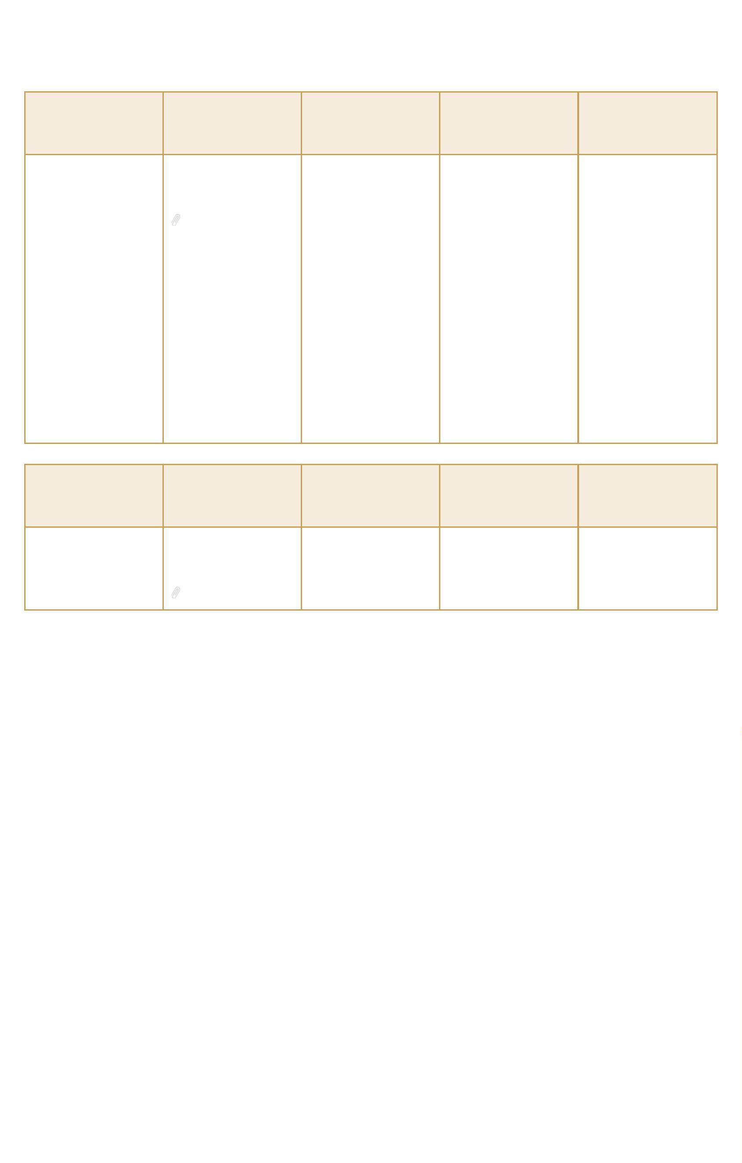

**VAKGEBIED**

**RELEVANTE**

**BELEIDSDOCUMENTEN AANPAK**

**ONZE VISIE EN**

**INZET METHODEN,**

**MATERIALEN,**

**ZICHT OP KWALITEIT**

**SPECIALISTEN**

Taal

Zie onderstaande

beleidsplannen.

Ons onderwijs gaat uit

We gebruiken (nog)

voor ons taalonderwijs

Taal Actief; in deze

schoolplanperiode

zullen we een nieuwe

methode kiezen,

Analyse

van kerndoel 1-12; dat

houdt in dat we zowel

aandacht hebben voor

mondeling als voor

schriftelijk en zowel

voor receptief (lezen en aangevuld met

luisteren) als

productief (spreken en

schrijven)

taalonderwijs. Zie

verder de relevante

beleidsdocumenten.

methodetoetsen en

niet-methode toetsen,

lesobservaties,

collegiale consulatie,

gebruik IRISConnect,

gesprekken in

clustervergaderingen

en op studiedagen,

praktisch onderzoek in

ExpertTeam (we maken

daarbij gebruik van de

kennis van een

Beleidsplan_Taal_-

_Vei....docx

Beleidsplan_-

_Spelling....docx

verrijkende

(Leeskrakers/breinbrek

ers, SLO Kranten en

Tijdschriften,

Kinheimgidsen) of

remediërende

Beleidsplan_-

_lezen.docx

[Beleidsplan_lezen_groe....docx](https://login.schoolplan.nu/system/attachments/files/000/009/171/original/Beleidsplan_lezen_groep_4.docx)

materialen.

postdoctoraal

onderzoeker van de

Radboud Universiteit)

Ons leesonderwijs gaat

uit van kerndoel 1, 4, 6,

7, 9, 10, 12.

We gebruiken voor ons

aanvankelijk

leesonderwijs Veilig

Leren Lezen.

Leesonderwijs_-

_beleid....docx

Voor begrijpend lezen

gebruiken we

Nieuwsbegrip XL Goud,

aangevuld met Taal

Actief.

We hebben voor elk

deelgebied (taal,

spelling, lezen,

schrijven) van dit vak

twee

coördinatoren/specialis

ten aangesteld die

proactief kennis delen,

die reactief vragen

beantwoorden en

initiatieven nemen voor

evaluatie, bijsturing en

borging.

Verder maken we

gebruik van

onderwijsassistenten

voor leerlingen die

extra ondersteuning

nodig hebben en een

Talentcoach voor

leerlingen die meer- en

hoogbegaafd zijn.

**VAKGEBIED**

**RELEVANTE**

**BELEIDSDOCUMENTEN AANPAK**

**ONZE VISIE EN**

**INZET METHODEN,**

**MATERIALEN,**

**ZICHT OP KWALITEIT**

**SPECIALISTEN**

Digitale Geletterdheid

Zie beleidsdocument

Digitale Geletterdheid

i.o.

Zie beleidsdocument

Digitale Geletterdheid

i.o.

Zie beleidsdocument

Digitale Geletterdheid

i.o.

Zie beleidsdocument

Digitale Geletterdheid

i.o.

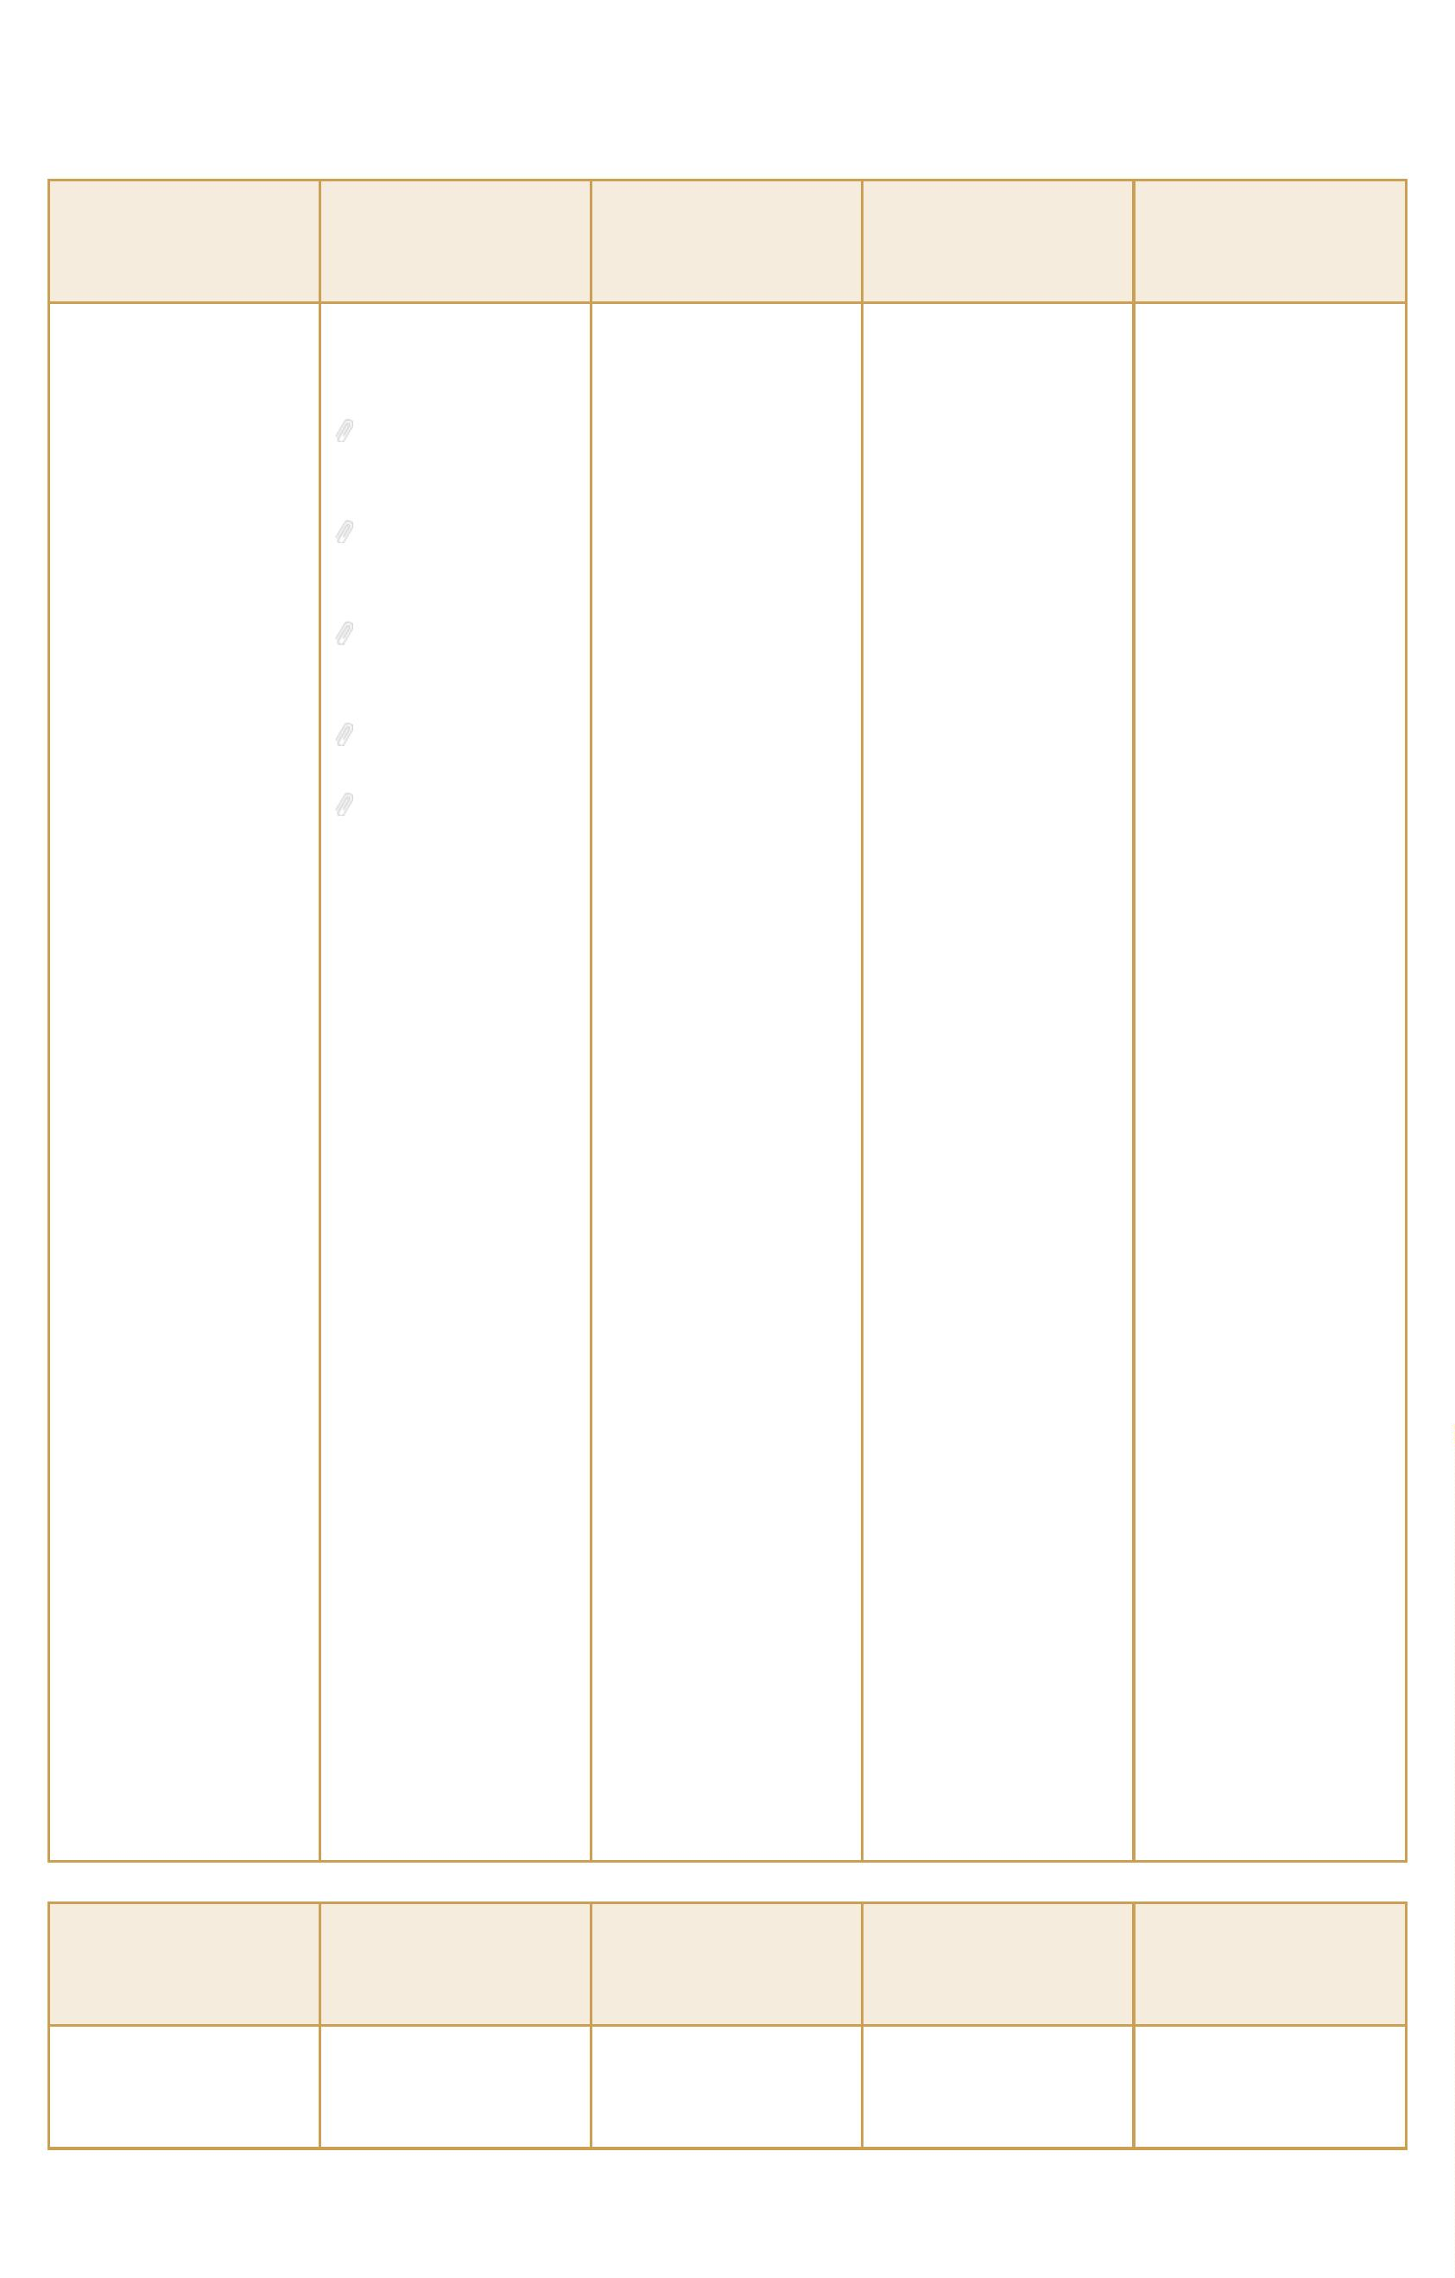

**VAKGEBIED**

**RELEVANTE**

**BELEIDSDOCUMENTEN AANPAK**

**ONZE VISIE EN**

**INZET METHODEN,**

**MATERIALEN,**

**ZICHT OP KWALITEIT**

**SPECIALISTEN**

Cultuuronderwijs

Zie onderstaand

beleidsplan.

Ons cultuuronderwijs

voldoet aan kerndoel

4-56.

We hebben voor dit vak

twee

coördinatoren/specialis Scholen in de Kunst, zij

We werken nauw

samen met Stichting

5

ten aangesteld die pro-

actief kennis delen, die

reactief vragen

borgen ook de kwaliteit

i.s.m. de

cultuurcoördinatoren.

[Cultuurbeleidsplan.pdf](https://login.schoolplan.nu/system/attachments/files/000/009/203/original/Cultuurbeleidsplan.pdf)

beantwoorden en

initiatieven nemen voor

evaluatie, bijsturing en

borging.

**VAKGEBIED**

**RELEVANTE**

**BELEIDSDOCUMENTEN AANPAK**

**ONZE VISIE EN**

**INZET METHODEN,**

**MATERIALEN,**

**ZICHT OP KWALITEIT**

**SPECIALISTEN**

Engels

Zie onderstaand

beleidsplan.

Ons Engels onderwijs

voldoet aan de

kerndoelen 14-17.

We gebruiken de

methode Take it Easy.

Analyse

methodetoetsen,

lesobservaties,

collegiale consulatie,

gebruik IRISConnect,

We hebben voor dit vak

twee

coördinatoren/specialis gesprekken in

Beleidsplan_-

_Engels.docx

ten aangesteld die pro-

actief kennis delen, die

reactief vragen

beantwoorden en

initiatieven nemen voor

evaluatie, bijsturing en

borging.

clustervergaderingen

en op studiedagen,

praktisch onderzoek in

ExpertTeam wanneer

nodig.

**VAKGEBIED**

**RELEVANTE**

**BELEIDSDOCUMENTEN AANPAK**

**ONZE VISIE EN**

**INZET METHODEN,**

**MATERIALEN,**

**ZICHT OP KWALITEIT**

**SPECIALISTEN**

Verkeer

Zie onderstaand

beleidsplan.

Ons Verkeersonderwijs

voldoet aan kerndoel

5.

[Beleidsdocument_Verkee....docx](https://login.schoolplan.nu/system/attachments/files/000/009/182/original/Beleidsdocument_Verkeersonderwijs.docx)

We gebruiken diverse

methoden van VVN en

werken samen met de

ANWB.

Analyse

methodetoetsen,

Verkeersexamen,

lesobservaties,

collegiale consulatie,

gebruik IRISConnect,

gesprekken in

3

We hebben voor dit vak

twee

coördinatoren/specialis clustervergaderingen.

ten aangesteld die pro-

actief kennis delen, die

reactief vragen

beantwoorden en

initiatieven nemen voor

evaluatie, bijsturing en

borging.



**VAKGEBIED**

**RELEVANTE**

**BELEIDSDOCUMENTEN AANPAK**

**ONZE VISIE EN**

**INZET METHODEN,**

**MATERIALEN,**

**ZICHT OP KWALITEIT**

**SPECIALISTEN**

Wereldoriëntatie

Zie onderstaande

beleidsplannen.

Ons onderwijs op het

gebied van

Wereldoriëntatie

[voldoet a](https://login.schoolplan.nu/system/attachments/files/000/009/184/original/Beleid_groeidocument_Blink_2022.docx)an de

kerndoelen 34, 36-53.

We gebruiken de

methode Blink en

daarnaast Wonderlijk

Gemaakt voor de

seksuele en relationele

vorming.

Analyse

methodetoetsen,

lesobservaties,

collegiale consulatie,

gebruik IRISConnect,

gesprekken in

clustervergaderingen

en op studiedagen,

praktisch onderzoek in

[Beleid_groeidocument_B....docx](https://login.schoolplan.nu/system/attachments/files/000/009/184/original/Beleid_groeidocument_Blink_2022.docx)

Wereldoriëntatie_-

_bel....docx

We hebben voor dit vak

twee

coördinatoren/specialis ExpertTeam wanneer

ten aangesteld die pro-

actief kennis delen, die

reactief vragen

nodig.

beantwoorden en

initiatieven nemen voor

evaluatie, bijsturing en

borging.

**VAKGEBIED**

**RELEVANTE**

**BELEIDSDOCUMENTEN AANPAK**

**ONZE VISIE EN**

**INZET METHODEN,**

**MATERIALEN,**

**ZICHT OP KWALITEIT**

**SPECIALISTEN**

Sociaal-emotionele

ontwikkeling

Zie onderstaand

beleidsplan.

Zie beleidsplannen.

We gebruiken de

methode

Jaarlijkse teamtraining,

uitslag van

Kanjertraining.

vragenlijsten als

Kanvas en Vensters.

[Beleid_sociaal_emotion....docx](https://login.schoolplan.nu/system/attachments/files/000/009/188/original/Beleid_sociaal_emotionele_ontwikkeling.docx)

We hebben voor dit vak

twee

coördinatoren/specialis

ten aangesteld die pro-

actief kennis delen, die

reactief vragen

beantwoorden en

initiatieven nemen voor

evaluatie, bijsturing en

borging.

**5.3. Werken aan onderwijskwaliteit**

**Zicht op kwaliteit**

We zijn op school samen verantwoordelijk voor al onze leerlingen. Dat vraagt verantwoordelijk gedrag van de professionals. We

nemen meerdere keren per jaar ons onderwijs onder de loep zodat de kinderen kwalitatief goed onderwijs krijgen dat aansluit bij hun

niveau en uitdaagt tot ontwikkeling. We stellen elkaar regelmatig vragen als: doen we wat we willen doen, bieden we het onderwijs dat

we beogen, hebben gemaakte interventies het beoogde effect, hoe kan ik mijn onderwijs zo aanpassen dat nog meer leerlingen daar

optimaal van proꢀteren? Op basis van de analyses bepalen we wat we nodig hebben om dat wat goed gaat te borgen en dat wat

kwetsbaar is bij te sturen, te verrijken en versterken. Dat doen we op groepsniveau, in de school maar ook in CorDeo-verband in

bijvoorbeeld het MT.

In onze kwaliteitscyclus hebben we opgenomen dat we drie keer per jaar groepsbesprekingen houden incl. lesobservaties; daarnaast

organiseren we het leren in het team door in clusteroverleggen en studiedagen cyclisch over ons onderwijs door te spreken en

verbeteringen door te voeren. We maken gebruik van zgn. Onderwijsteams, beter bekend onder de naam 'clusters' (voor

leeftijdsgebonden onderwerpen) en ExpertTeams (voor schoolbrede onderwerpen) om continu te werken aan kwaliteitsverbetering.

Leerkrachten hebben zicht op de onderwijsbehoeften van hun groep. De kwaliteitscultuur binnen de school stelt leerkrachten in staat

om passend onderwijs te bieden en te groeien in vaardigheden en kennis. Uiteraard past daar een onderzoekende, analyserende

houding bij. Een voortdurend nieuwsgierig zijn naar oorzaken en mogelijkheden. Data geven informatie en handvatten voor

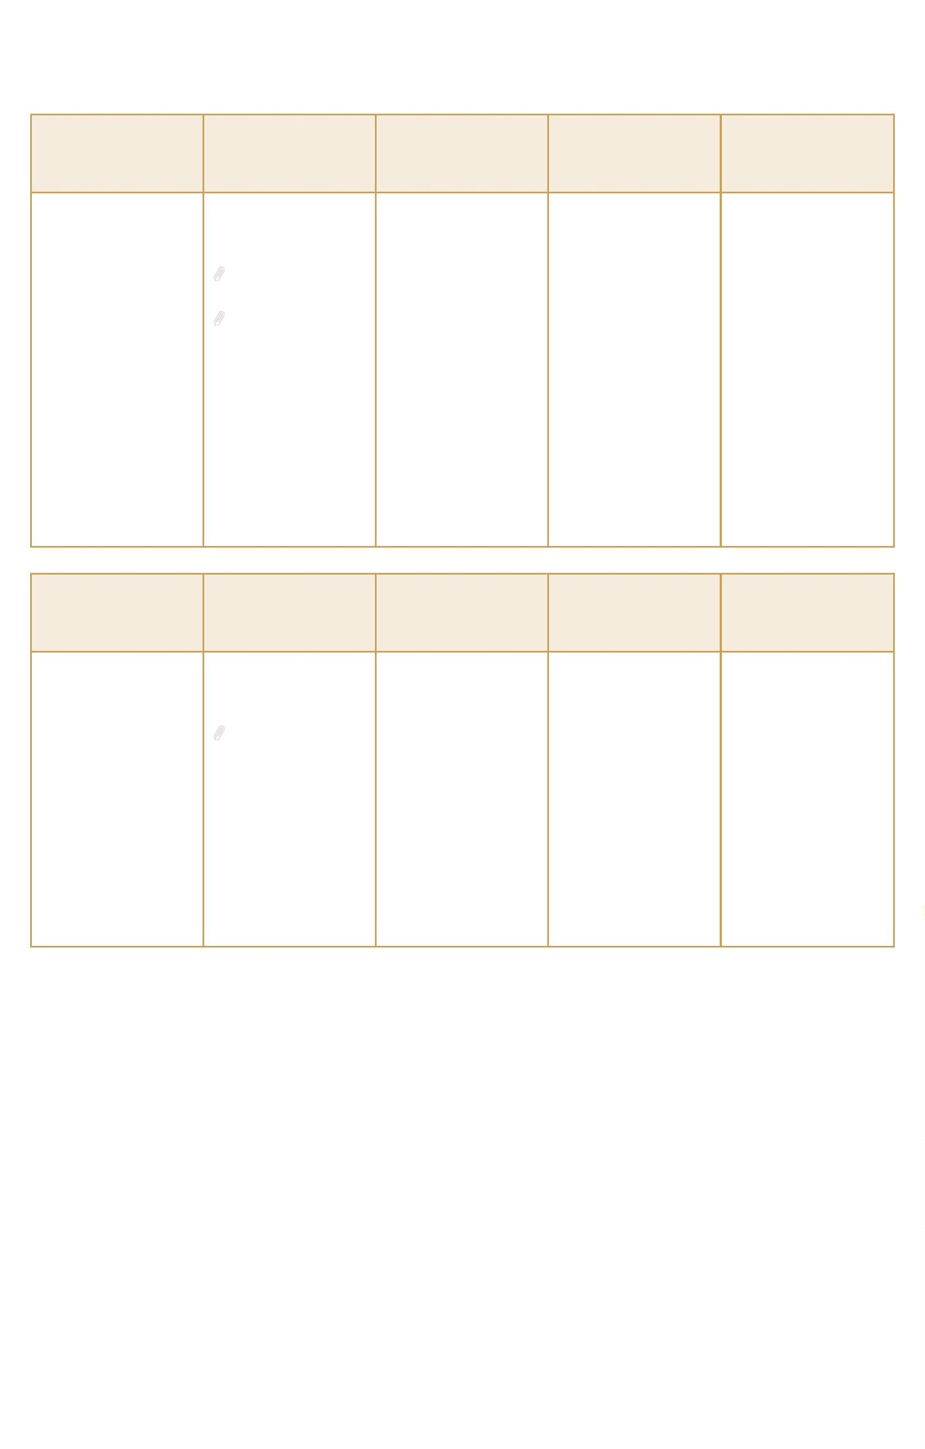

ontwikkeling, geplaatst in de juiste context. We maken (evidence informed) gebruik van zowel praktijkkennis en -ervaring als kennis

uit onderzoek om de onderwijspraktijk te verbeteren of te verrijken. Voor elk vakgebied zijn er twee coördinatoren die proactief zaken

verbeteren, reactief vragen beantwoorden van collega's en periodiek evalueren en bijstellen waar nodig. Samenwerking is hierbij

cruciaal, want het bieden van goed en inclusiever onderwijs is nooit exclusief de opdracht van een speciꢀeke leerkracht, maar altijd

een gezamenlijke inzet als team.

**Monitoring**

We richten ons onderwijs zó in, dat kinderen een doorgaande ontwikkeling doormaken. We zien daarbij de overgang van groep 2 naar

groep 3 als een belangrijk scharnierpunt; tegelijk willen we dat de kinderen een vloeiende overgang maken van spelend leren naar

schools leren. In de gesprekken tussen groepsleerkrachten en de verschillende IB'ers/kwaliteitscoördinatoren en/of de directie wordt

besproken of ons onderwijs adequaat aansluit op de behoeften van de leerlingen. Als dat niet zo is, zetten we interne en externe

expertise in om tegemoet te komen aan de ontwikkelbehoeften van de leerling.

Tijdens de groepsbespreking spreken we ook over het 'gedrag', waarin we ons pedagogisch klimaat onder de loep nemen op basis

van onze observaties en veiligheidspeilingen. In ons Schoolondersteuningsplan (SOP) en onze 'Ondersteuningsroute' (zie bijlagen)

beschrijven we hoe we de ondersteuning binnen en om de school organiseren.

**Interventies/verbetermaatregelen**

Als er aanleiding is tot interventies of verbetermaatregelen binnen een leerjaar, dan worden deze door de groepsleerkracht en de

desbetreffende IB'er/kwaliteitscoördinator en/of de directie besproken. Daarbij geldt dat alle interventies of verbetermaatregelen

leiden tot hoger welbevinden en betere betrokkenheid, waardoor resultaten verbeteren. Is er aanleiding om schoolbrede interventies

of verbetermaatregelen in te voeren, dan wordt dit in clusteroverleggen en/of op studiedagen besproken; daarbij wordt de interne en

externe expertise rond de interventie of verbetermaatregel betrokken en conformeren alle teamleden zich aan gemaakte afspraken.

**Leerlingvolgsysteem**

We volgen onze leerlingen op verschillende manieren: daarvoor zetten we onder andere ParnasSys (methodetoetsen), Leerling in

Beeld (methode-onafhankelijke toetsen) en Kanvas (sociaal-emotionele ontwikkeling, welbevinden, betrokkenheid) in. De resultaten

worden cyclisch besproken door de groepsleerkrachten met de desbetreffende IB'er/kwaliteitscoördinator en/of de directie.

**Toelichting op schoolplandoelen**

We hebben een helder beschreven visie op onderbouwonderwijs. Daarin staat uitgelegd hoe we ons onderwijs in de onderbouw

inrichten, en op welke manier we de overgang naar schools leren vormgeven. Er ligt een visiestuk waarin ons onderbouwonderwijs

beschreven staat. Onderbouwleerkrachten richten hun onderwijs in naar deze visie; ze kunnen desgevraagd uitleg geven over

waarom, hoe en wat we doen in de onderbouw.

We geven cultuuronderwijs op ambitieniveau 2; we werken samen met een vakleerkracht, we bezoeken musea en er komen jaarlijks

diverse disciplines aan bod. Ons cultuuronderwijs voldoet aan kerndoel 54-56.

In al ons onderwijs hebben we aandacht voor leren leren: hoe werkt ons brein, hoe leer je leren, hoe moet je (binnen een taak)

plannen? We besteden aandacht aan het ontwikkelen van executieve functies. Leerkrachten spreken met leerlingen over hoe ons brein

(gemiddeld) werkt; er is aandacht voor de manieren waarop je kunt leren.

Onze aandacht voor zelfstandigheid en eigenaarschap begint al in de onderbouw met een planbord; zelfstandigheid en

eigenaarschap bouwen we steeds verder uit; vanaf leerjaar 3 gebruiken we daar o.a. zgn. 'doelenborden' bij, waarbij we stimuleren dat

leerlingen (mede)eigenaar worden van hun eigen leerproces. Leerlingen op De Regenboog werken in opbouw met een weektaak,

waarmee ze leren plannen en organiseren. In de onderbouw helpen het planbord en vanaf de middenbouw het doelenbord en andere

hulpmiddelen leerlingen in hun ontwikkeling van zelfstandigheid en eigenaarschap.

Krachtige differentiatie doet niet alleen recht aan verschillen tussen leerlingen, maar helpt ook het welbevinden, de betrokkenheid en

de leeropbrengsten te bevorderen/vergroten en is een mogelijke sleutel tot inclusie. Op De Regenboog proberen we zo goed mogelijk

te differentiëren naar behoeften: tempo, niveau, hoeveelheid, variatie, etc. We kennen de onderwijsbehoeften van onze leerlingen en

leggen die vast in ons leerlingvolgsysteem; waar mogelijk bieden we differentiatie, zodat leerlingen optimaal tot leren komen.

[SOP_2023.pdf](https://login.schoolplan.nu/system/attachments/files/000/009/205/original/SOP_2023.pdf)

[Beleidsplan_Ondersteun....pdf](https://login.schoolplan.nu/system/attachments/files/000/009/206/original/Beleidsplan_Ondersteuningsroute_%2528definitief%2529_%25282%2529.pdf)

[Ondersteuningsroute_(d....pdf](https://login.schoolplan.nu/system/attachments/files/000/009/207/original/Ondersteuningsroute_%2528definitief%2529_%25282%2529.pdf)

**5.4. Meetbaar en merkbaar in de school (doelen)**



**Onderwijs van kwaliteit - meetbaar en merkbaar in de praktijk**

**ONDERWERP**

**MEETBAAR IN DE**

**SCHOOL**

**MERKBAAR IN DE**

**SCHOOL**

**TERUGKOMEND IN**

**JAARPLANNEN**

**OVERIG**

Verbetering

De focus ligt het

Het taalonderwijs op

2024 - 2026

Taalonderwijs

komende schooljaar op de Regenboog wordt

de verbetering van de

kwaliteit van ons

versterkt (d.w.z.,

beginnende

taalonderwijs en op de

implementatie van een

nieuwe methode voor

Taal en Spelling. Hierin

worden we begeleid

door een externe partij.

geletterdheid, spelling

en grammatica,

woordenschat,

technisch en

begrijpend lezen en

schrijfvaardigheid).

Leerkrachten worden

vaardiger in het

Leerlingen lezen veel

en vaak en krijgen

geïntegreerd aanbieden uitdagende, rijke

van taaldomeinen. We

zoeken naar de

integratie van de

onderlinge

teksten voor zich waar

veel over wordt gepraat

in de klas.

taaldomeinen én de

integratie met

wereldoriëntatie. Met

de tijd vullen we ons

Leerlingen voelen zich

competent in hun

taalgebruik en

spellingvaardigheden.

'rijke teksten' portfolio

op Sharepoint.

De streefniveaus die

passen bij onze

schoolweging worden

behaald.



**ONDERWERP**

**MEETBAAR IN DE**

**SCHOOL**

**MERKBAAR IN DE**

**SCHOOL**

**TERUGKOMEND IN**

**JAARPLANNEN**

**OVERIG**

Proactieve

vakcoördinatoren

Vakcoördinatoren zijn

up to date m.b.t.

In de school is voor

iedereen duidelijk wie

de vakcoördinatoren

zijn voor elk vakgebied.

Deze coördinatoren

nemen positie in en zijn

benaderbaar voor

vragen en het

2024 - 2028

vernieuwingen in hun

eigen vakgebied en

delen met regelmaat

relevante informatie in

het team.

meedenken met

collega's.

Vakcoördinatoren zijn

proactief in het

voorstellen en

bespreken van

verbeteringen voor hun

vakgebied.

Het wordt gestimuleerd

door de directie en

elkaar om seminars,

congressen e.d. bij te

wonen ter versterking

van de vakkennis en

het opbouwen van

relevante netwerken.

**ONDERWERP**

**MEETBAAR IN DE**

**SCHOOL**

**MERKBAAR IN DE**

**SCHOOL**

**TERUGKOMEND IN**

**JAARPLANNEN**

**OVERIG**

We leren van elkaar

Er is jaarlijks ruimte

voor collegiale

consultatie op de BHV-

studiedag. Daarnaast

In de school is

2024 - 2028

merkbaar dat we elkaar

zien als professionals.

We kunnen altijd iets

proberen we ook ruimte leren van de ander. We

te creëren als er

behoefte is aan

collegiale consultatie.

willen elkaar scherp

houden en elkaars

blinde vlekken

Dit kan zowel binnen de zichtbaar maken door

school zijn als op een

andere school. Binnen

de school kan ook

gebruik worden

op een goede en open

manier feedback te

geven.

gemaakt van

We gebruiken hierbij

het PCM-model en

maken gebruik van

externe expertise om

ons hierin te trainen.

IrisConnect, hierdoor is

collegiale consultatie

heel laagdrempelig en

op elk gewenst

moment mogelijk.

We stimuleren onze

feedback-cultuur om

steeds meer van elkaar

te leren en op een

eenvoudige manier

steeds iets beter te

worden.



**ONDERWERP**

**MEETBAAR IN DE**

**SCHOOL**

**MERKBAAR IN DE**

**SCHOOL**

**TERUGKOMEND IN**

**JAARPLANNEN**

**OVERIG**

Pedagogisch en

Leerkrachten en PM'ers Inzet van Onderwijs

2024 - 2028

didactisch handelen

hebben een sterke,

beredeneerde

pedagogische (en

didactische) aanpak.

Specialistische

Jeugdzorg-medewerker

en de inzet van de

mindsettheorie van

Carol Dweck.

Leerkrachten volgen

individueel of in

teamverband scholing

rond pedagogiek en

didactiek

**ONDERWERP**

**MEETBAAR IN DE**

**SCHOOL**

**MERKBAAR IN DE**

**SCHOOL**

**TERUGKOMEND IN**

**JAARPLANNEN**

**OVERIG**

Krachtige differentiatie

We kennen de

2024 - 2028

onderwijsbehoeften

van onze leerlingen en

leggen die vast in ons

leerlingvolgsysteem;

waar mogelijk bieden

we differentiatie, zodat

leerlingen optimaal tot

leren komen.

**ONDERWERP**

**MEETBAAR IN DE**

**SCHOOL**

**MERKBAAR IN DE**

**SCHOOL**

**TERUGKOMEND IN**

**JAARPLANNEN**

**OVERIG**

Digitale geletterdheid

We richten ons

onderwijs rond digitale

geletterdheid in,

passend bij de nieuwe

kerndoelen, d.m.v.

integratie bij alle

Vaardig en wijs ICT-

gebruik: leerlingen

2024 - 2028

weten hoe ze digitale

apparatuur moeten

gebruiken en hoe ze

zich ook in de digitale

wereld sociaal en wijs

vakken waar dit een

onderdeel van is, verder moeten gedragen.

door het gebruik van

programma's en

Deelname aan de Week

van de Mediawijsheid.

methoden als Google

for Kids en Nationaal

Media Paspoort.

**ONDERWERP**

**MEETBAAR IN DE**

**SCHOOL**

**MERKBAAR IN DE**

**SCHOOL**

**TERUGKOMEND IN**

**JAARPLANNEN**

**OVERIG**

Cultuuronderwijs

Onze leerlingen hebben In de school zijn

2024 - 2028

We hebben de intentie

om de goede

samenwerking met

NEOS voort te zetten.

groeiende kennis en

vaardigheid in diverse

kunstdisciplines.

zichtbare uitingen van

de culturele

ontdekkingsreis die

leerlingen maken te

zien.

Ze zijn bekend met

diverse kunstuitingen

en kunnen hun mening

vormen over wat ze

zien en horen.

Organiseren van de

Kunst-, Muziek- en

Techniekweek (KMT).



**ONDERWERP**

**MEETBAAR IN DE**

**SCHOOL**

**MERKBAAR IN DE**

**SCHOOL**

**TERUGKOMEND IN**

**JAARPLANNEN**

**OVERIG**

Leren leren

We besteden jaarlijks

aandacht aan het

ontwikkelen van

Leerlingen begrijpen

(iets) van hoe onze

hersenen en ons

lichaam werken als we

iets leren.

2024 - 2028

executieve functies.

We leren leerlingen

leren.

Ondersteuning

Verrijking

Inzet Talentcoach

**ONDERWERP**

**MEETBAAR IN DE**

**SCHOOL**

**MERKBAAR IN DE**

**SCHOOL**

**TERUGKOMEND IN**

**JAARPLANNEN**

**OVERIG**

Zelfstandigheid en

eigenaarschap

In de onderbouw

werken we met

Leerlingen werken in

opbouw met een

2024 - 2028

planbord en uitgestelde weektaak, waarmee ze

aandacht.

leren plannen en

organiseren.

In de midden- en

bovenbouw werken we

met dag- en weektaken

en maken we gebruik

van het doelenbord.

In de onderbouw

helpen het planbord en

andere hulpmiddelen

leerlingen in hun

ontwikkeling van

zelfstandigheid en

eigenaarschap.

**ONDERWERP**

**MEETBAAR IN DE**

**SCHOOL**

**MERKBAAR IN DE**

**SCHOOL**

**TERUGKOMEND IN**

**JAARPLANNEN**

**OVERIG**

Rekenen

In de vorige

schoolplanperiode lag

de focus op de

Op teambijeenkomsten

en in

2024 - 2028

clustervergaderingen

staat het vak rekenen

op de agenda. Twee

rekenexperts voorzien

het team pro-actief van

nieuwe informatie en

inzichten en zorgen

ervoor dat we blijven

werken conform beleid

en afspraken.

verbetering van de

kwaliteit van ons

rekenonderwijs. Onze

vakcoördinatoren

blijven middels een

PDCA-cyclus aandacht

vestigen bij alle

medewerkers om dit

duurzaam op het

hogere kwaliteitsniveau

te houden.



**6. De school als gemeenschap**



**6.1. De school als lerende gemeenschap**

We zien onze school als lerende gemeenschap waaraan iedere collega vanuit eigen expertise, interesses en kwaliteiten bijdraagt. Het

erkennen en inzetten van deze verschillen is belangrijk voor het versterken van elkaar én van het geheel van de school. Door bij elkaar

in de klas te kijken, perspectieven uit te wisselen, advies te vragen en elkaar feedback te geven, groeien we als professionals. In de

lerende gemeenschap zien we ook een belangrijke rol voor de schoolleider: hij of zij houdt het doel scherp voor ogen, zorgt voor

heldere verdeling van taken en verantwoordelijkheden en heeft oog voor de facilitering in bijvoorbeeld tijd en opleiding (De Boer,

Struyf, Nijs en Doolaard, 2022). Juist ook in tijden van lerarentekort en -uitval vinden we het belangrijk hieraan prioriteit te geven met

het oog op het welbevinden en de ontwikkeling van zowel onze medewerkers als leerlingen.

**Professionaliseringsbeleid**

In paragraaf 5.3 is al deels beschreven hoe we zorgen voor ontwikkeling van onderwijskwaliteit. We zijn er van overtuigd dat deze

aanpak ook leidt tot verdere bekwaamheid van personeel: door samen te onderzoeken, uit te proberen, te evalueren en weer bij te

schaven versta je je vak als vakman/-vrouw steeds beter. Dit is een gezamenlijk teamproces. Tijdens studiedagen hebben we hier ook

speciꢀek aandacht voor: soms met ondersteuning van externe trainers of experts, soms vanuit eigen ExpertTeams (ET's) in de

school.

Natuurlijk hebben we ook oog voor de bekwaamheid en bevoegdheid van individuele medewerkers. Iedere medewerker voert op

regelmatige basis formele (voortgangsgesprekken) en informele gesprekken met de leidinggevende. We doen dit door te reꢁecteren

op ons handelen en daarover met elkaar en de leidinggevende te spreken. Ontwikkelwensen kunnen in deze gesprekken vorm krijgen,

maar ook daarbuiten. De ontwikkeling van individuele medewerkers monitoren we in het systeem Bardo.

**Toelichting op schoolplandoelen**

Borging en verantwoording vinden we belangrijk; zo weet iedereen welke afspraken we gemaakt hebben en hoe we met elkaar

werken. Medewerkers van de school nemen hun verantwoordelijkheid. Er is een duidelijke doorgaande lijn van leerjaar 1 t/m 8 voor

alle aandachtsgebieden. Deze doorgaande lijn zorgt ervoor dat de ontwikkeling van leerlingen in onze school in alle leerjaren

doorgaat en gedragen wordt. Ook wordt in de komende periode tot de nieuwbouw een doorgaande pedagogische lijn ontwikkeld

vanaf de leeftijd van de peuteropvang (2,5 jaar) die aansluit op leerjaar 1, zodat we uiteindelijk op pedagogisch vlak een doorgaande

lijn hebben van 2 tot 12 jaar.

We maken ons hard voor inclusiever onderwijs. Leerlingen die een plek kunnen krijgen binnen regulier onderwijs, kunnen wij bieden

wat ze nodig hebben. We doen dat door ons didactisch en pedagogisch handelen zorgvuldig vorm te geven (Wienen, 2023, p. 112

e.v.), waardoor we binnen ons schoolklimaat veel leerlingen een veilige, goede plek kunnen bieden. We reꢁecteren op ons handelen.

Ondersteuning voor leerkrachten en leerlingen is duidelijk onderbouwd; afspraken hierover zijn bekend en gedeeld.

De Regenboog maakt zich sterk voor een goed pedagogisch klimaat: de school is voor al onze leerlingen een ꢀjne, veilige plek waar

ze tot leren kunnen komen. Leerkrachten zijn allemaal Kanjertrainer en Pedagogisch Medewerkers zijn bekend met de inhoud van de

Kanjertraining. Het gesprek over pedagogisch klimaat wordt minimaal twee keer per jaar gevoerd. De sfeer in school is open, veilig en

vertrouwd. Leerlingen voelen zich thuis op De Regenboog. Leerkrachten en pedagogische medewerkers spreken Kanjertaal met

leerlingen.

Wij hebben als team een gezamenlijk geloof om positieve resultaten te behalen met de leerlingen. We geloven dat we als team de

leerprocessen van alle leerlingen kunnen stimuleren door goed onderwijs te geven, te investeren in veel positieve energie en door de

lat hoog te leggen voor leerlingen, door vol te houden als het moeilijk wordt en door elkaar te inspireren om die hoge verwachtingen

waar te maken (Hattie's CTE). Daarom zien we de school als leergemeenschap, waar we met en van elkaar leren.

**Great Place To Work (GPTW)**

De Regenboog is een ꢀjne werkplek voor alle collega’s. Elk teamlid voelt zich veilig, gewaardeerd en van toegevoegde waarde in de

school. Na een intensieve samenwerking met TNO (2019-2022) om de vitaliteit en de inzetbaarheid in o.a. onze school (VIVO-

onderzoek) te onderzoeken en duurzaam te verbeteren hebben we inmiddels goede resultaten geboekt en is de werkdruk op een

acceptabel niveau gekomen en de tevredenheid van medewerkers is jaar op jaar gestegen naar een 8,5 (bron: Vensters 2024). Het is

belangrijk om alle interventies periodiek te evalueren, bij te sturen en weer te borgen. In 2023 en 2024 is het ExpertTeam Werkgeluk

verder aan de slag gegaan om te onderzoeken waar nog verbetermogelijkheden zijn. Uiteindelijk is daar nog één punt van onderzoek

uit voortgekomen en dat is het punt van het verbeteren van de pauzetijden van medewerkers. Voor 2024 is het doel om daar deꢀnitief

een interventie op te plegen om ook dat naar tevredenheid van medewerkers te organiseren vanaf uiterlijk schooljaar 2025-2026.

Vanaf 2025 willen we voor medewerkers activiteiten/zaken toevoegen/verbeteren in het totale pakket van arbeidsomstandigheden

om verder inhoud te geven aan de term Great Place To Work. Dit wordt verder onderzocht in het team door het ExpertTeam.



**6.2. De school als inclusieve gemeenschap**

In de gemeenschap van de school willen we inclusief denken en handelen. Onze school is een gemeenschap “waar ieder zijn eigen

gaven heeft, waar mensen niet opgevat worden als individu maar waar ze volwaardig onderdeel zijn van een gemeenschap. Een

gemeenschap waarin de zwakste net zo belangrijk is als de sterkste. Een gemeenschap waarbij het nut voor ieder behartigd wordt”

(De Muynck, 2019). We willen elkaar zien door Jezus’ ogen: vol liefde en barmhartigheid, met oog voor het goede dat God in ieder

gelegd heeft.

De kern van inclusie is voor ons dat ieder in onze school – leerling, ouder, medewerker of gast - voelt dat hij/zij er helemaal bij hoort

en van waarde is. Dat is wat we willen laten doorwerken in ons denken en handelen. Om dat te bereiken, vinden we het belangrijk juist

de gemeenschap en de groep centraal te stellen. Wat kunnen we doen zodat ieder bij deze groep hoort, hoe geven we ons onderwijs

zo vorm dat iedereen tot leren komt? Wat vraagt dit van ons denken, ons handelen en onze organisatie? Welke aanpassingen zijn

nodig, hoe kunnen we hierin ontwikkelen, wat heeft een leerkracht dan nodig, wat heeft de groep nodig, hoe richten we ons gebouw in,

hoe werken we samen met ouders (De Boer, Struyf, Nijs en Doolaard, 2022)? Waar nodig zoomen we natuurlijk extra in op de

speciꢀeke ondersteuningsbehoefte die een individuele leerling (of leerkracht) heeft en is er ruimte voor maatwerk. Wat we hierin

kunnen bieden is ook beschreven in ons SOP (zie bijlage). Het uitgangspunt van inclusiever onderwijs ontwikkelen is, dat we in de

bredere context zoeken hoe we inclusief kunnen zijn en goed onderwijs vormgeven. Bij moeilijk te begrijpen gedrag kijken we dus niet

alleen of primair naar oorzaken in het kind, maar onderzoeken we ook mogelijke verklarende (en te beïnvloeden) factoren in

bijvoorbeeld de school- of thuiscontext en hoe we hierin samen kunnen optrekken en de context kunnen beïnvloeden.

We realiseren ons dat dit een forse opgave is, die gefaciliteerd moet worden. We investeren binnen CorDeo in scholing, versterken de

ambulante expertise vanuit het OnderwijsPunt (gericht op versterking van het primaire proces), zoeken actief naar mogelijkheden

voor goede ondersteuning in de afstemming met onder meer ons samenwerkingsverband en ons SBO De Werf en maken ons in

bestuurlijke verbanden hard voor betere facilitering van leerkrachten voor inclusiever onderwijs.

Tegelijkertijd vraagt het ook iets van de norm die we gezamenlijk, als ouders en professionals stellen. Inclusief onderwijs betekent

ook dat we ons ertoe leren verhouden dat niet alles optimaal op maat afgestemd is, dat het leven gebroken is en dat we juist in die

imperfectie ook veel van het leven leren. Nooit ten koste van veiligheid, welbevinden en de ontwikkeling – er zijn immers ook grenzen

aan wat mogelijk is op school -, wel als tegengas in een maatschappij die het individu en directe behoeftebevrediging vooropstelt. De

belangrijkste stap die we willen zetten zit daarom ook niet in harde lijnen als ‘nooit meer verwijzen’, maar vooral in ons denkkader, ons

handelen en de focus van onze ontwikkeling.

[SOP_2023.pdf](https://login.schoolplan.nu/system/attachments/files/000/009/204/original/SOP_2023.pdf)

**6.3. Doorgaande lijn van 0-12 jaar**

De school als gemeenschap krijgt ook vorm in de samenwerking met de kinderopvang. Op de Regenboog werken we al jaren goed

samen met Koalah. Koalah biedt christelijke peuteropvang en BSO aan bij ons op school. We kiezen bewust voor samenwerking met

Koalah, omdat we ons met elkaar verbonden voelen in identiteit en onze liefde voor de Here Jezus. We werken er in gezamenlijkheid

aan om deze samenwerking de komende jaren te versterken, zodat we de overgang tussen opvang en onderwijs zo goed mogelijk

kunnen laten zijn. We werken toe naar een Christelijk Kindcentrum: CKC de Regenboog. Hierbij richten we ons met name op de

ontwikkeling van een doorlopende pedagogische lijn. We streven naar een eenduidige, op elkaar afgestemde omgeving waar we als

pedagogen het kind kunnen zien en begeleiden. Hierbij mag natuurlijk ruimte zijn voor een onderscheid tussen onderwijs ('schools')

en opvang ('huiselijk'). Naast een doorlopende pedagogische lijn vinden we het ook belangrijk om een goede overgang te

bewerkstelligen van de peuteropvang naar de kleuterklas.

Daarnaast biedt het ook kansen voor werknemers in bijvoorbeeld een dubbelfunctie als onderwijsassistent en pedagogisch

medewerker. De verschillende perspectieven en expertises van opvang- en onderwijsmedewerkers vullen elkaar aan. Met Koalah

werken we samen door regelmatig overleg, maar ook door zo nu en dan een gezamenlijke studiedag rond pedagogiek te organiseren.

In de komende schoolplanperiode onderzoeken we hoe we de samenwerking en het benutten van elkaars kwaliteiten kunnen

vergroten.



**6.4. Onderdeel van de CorDeo -gemeenschap**

Onze school is onderdeel van de CorDeo scholengroep - een groep van 18 scholen voor (speciaal) basisonderwijs op gereformeerde

en evangelische grondslag. De scholen liggen geograꢀsch verspreid rond de lijn Amsterdam - Zutphen. We weten ons verbonden met

elkaar en zoeken waar dat waarde toevoegt de samenwerking op, bijvoorbeeld in het MT en het IB-netwerk.

Op onze scholen proꢀteren kinderen van onze gezamenlijke vakkennis en ervaring. We investeren in een lerende gemeenschap waar

het vergaren en delen van kennis en het ontwikkelen en onderhouden van vaardigheden centraal staan. ‘Samen’ leidt tot resultaten die

iemand alleen niet voor elkaar had gekregen. We hebben een duidelijke visie op de kwaliteit en organisatie van ons onderwijs (zie

hoofdstuk Onderwijs van kwaliteit). Ook hebben we ruime aandacht voor de aanwezigheid en ontwikkeling van een kwaliteitscultuur.

Dit doen we evidence-informed en met oog voor systeem en context. Op de scholen en binnen de staf oefenen teams in dit kader met

het voeren van een professionele dialoog. Daar wordt gereꢁecteerd, geëvalueerd, onderling feedback gegeven en worden

verwachtingen naar elkaar uitgesproken vanuit het perspectief van erkende ongelijkheid. We stimuleren het deelnemen aan netwerken

en professionele leergemeenschappen om ervaringen, kennis en innovatieve ontwikkelingen te delen. Meer hierover is te vinden in de

[strategische koers van CorDeo](https://cordeoscholen.nl/strategische-koers/).

**6.5. Meetbaar en merkbaar in de school (doelen)**

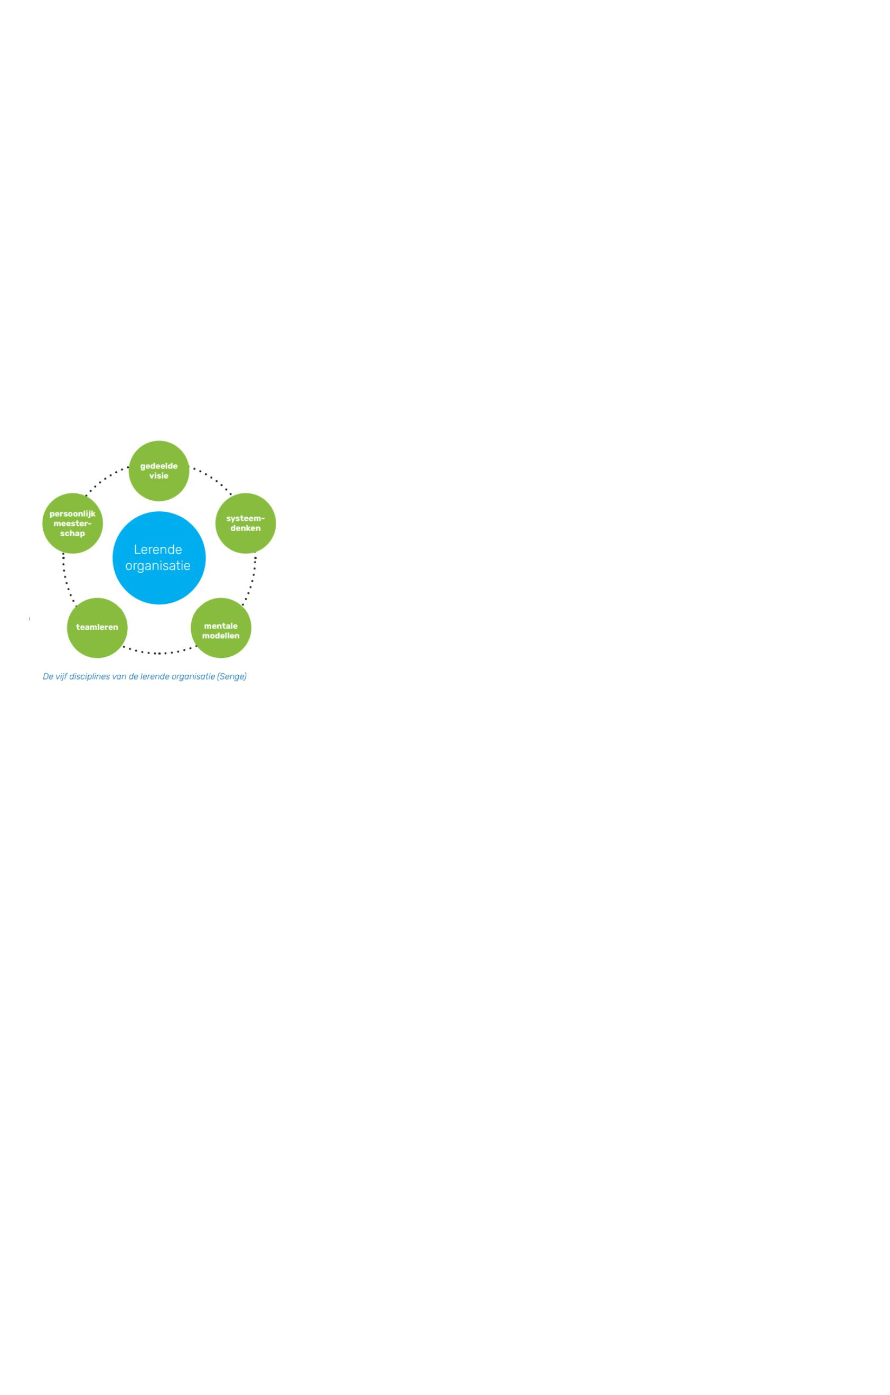

**De school als gemeenschap - meetbaar en merkbaar in de praktijk**

**ONDERWERP**

**MEETBAAR IN DE**

**SCHOOL**

**MERKBAAR IN DE**

**SCHOOL**

**TERUGKOMEND IN**

**JAARPLANNEN**

**OVERIG**

Transitie naar CKC

Er is een gezamenlijke

pedagogische aanpak

op school én op de

opvang.

De teams van

2024 - 2027

onderwijs en opvang

zijn geïntegreerd tot

één team en werken

effectief met elkaar

samen.

Er is een doorgaande

lijn van peuter-kleuter

met duidelijke

afspraken over de

warme overdracht.

Er wordt blijvend

gezocht naar

mogelijkheden tot

verbinding tussen

opvang en onderwijs

ten behoeve van het

kind.

**ONDERWERP**

**MEETBAAR IN DE**

**SCHOOL**

**MERKBAAR IN DE**

**SCHOOL**

**TERUGKOMEND IN**

**JAARPLANNEN**

**OVERIG**

Opzetten van een

Activiteitencommissie

(AC)

De AC bestaat uit een

groepje ouders die

verantwoordelijkheid

dragen voor het

Ouders en leerkrachten

werken samen aan

goed onderwijs.

2024 - 2025

organiseren van

activiteiten in de

school. In de AC nemen

ook twee leerkrachten

zitting die het overzicht

bewaken en monitoren

of de activiteit ook past

binnen de wensen en

kaders van de school.

**ONDERWERP**

**MEETBAAR IN DE**

**SCHOOL**

**MERKBAAR IN DE**

**SCHOOL**

**TERUGKOMEND IN**

**JAARPLANNEN**

**OVERIG**

We maken een transitie We voegen elementen

2025 - 2028

van 'minder werkdruk'

naar

toe aan onze school

om zo het welzijn van

het team te

#GreatPlaceToWork -

GPTW- wat voegen we

toe;

bevorderen.



**ONDERWERP**

**MEETBAAR IN DE**

**SCHOOL**

**MERKBAAR IN DE**

**SCHOOL**

**TERUGKOMEND IN**

**JAARPLANNEN**

**OVERIG**

Samenwerking met

Pabo's

We willen de bestaande Voldoende studenten

2024 - 2028

samenwerking met de

CHE en de VIAA

optimaliseren.

die hun stage bij ons

uitvoeren, waardoor er

ook voldoende LIO-

stagiaires zijn, zodat

we verzekerd zijn van

mogelijk nieuw talent

om in de formatie op te

nemen.



**7**

**. Organisatie & beheer**

**.1. Organisatie & beheer**

**7**

**Ons schoolgebouw**

Ons huidige gebouw dateert van de 70'er jaren en is gedateerd. Plannen voor nieuwbouw zijn concreet en we hopen in de herfst van

2025 ons nieuwe schoolgebouw te betrekken aan het Koning Karelpad in Amersfoort.

**Financiën**

De schoolleider is verantwoordelijk voor de ꢀnanciële planning van de school en legt hierover verantwoording af aan het bestuur.

Hierbij zetten we in op beleidsrijk begroten: de ꢀnanciële keuzes die we maken, zijn direct gekoppeld aan de prioriteiten die we stellen

in de school- en jaarplannen.

**Verantwoording & inspraak**

Op onze school hebben we, zoals wettelijk vastgelegd, een MR waarin ouders en personeel zeggenschap uitoefenen. De MR wil

proactief en professioneel handelen, om zo bij te dragen aan het realiseren van de schooldoelen en het goed functioneren van de

school. Naast de MR is ook een Identiteitscommissie actief, die als klankbord naar de directeur functioneert op het gebied van

identiteit en de ouderleden van de schoolvereniging vertegenwoordigt in de Algemene Vergadering. (Zie ook H.3)

**PR**

We willen in de komende planperiode PR zó inzetten, dat het de school helpt aan een stabiele instroom van leerlingen.



**7.2. Overig beleid**

Conform wet- en regelgeving vermelden we hier ook nog ons beleid op een aantal andere punten:

**Onderwijstijd**

We voldoen aan de wettelijke eisen met betrekking tot de onderwijstijd. Onze verdeling van uren ziet er als volgt uit: wij geven les in

een 5 gelijke dagenrooster, wat inhoudt dat we elke dag aan alle groepen les geven van 8.30 uur - 14.00 uur (25 uur per week). Het

vakantie- en studiedagenrooster staat op onze website (www.gbsderegenboog.nl). De wettelijke eis is dat we minimaal 940 uur

onderwijs geven en daar voldoen we ruimschoots aan.

**Omgaan met taalachterstanden**

Zoals in dit schoolplan beschreven, vinden we het belangrijk aan te sluiten bij onze leerlingenpopulatie, de speciꢀeke behoeften van

een kind en ervoor te zorgen dat ieder zich welkom voelt. Wanneer we signaleren dat er taalachterstanden zijn bij een leerling

waardoor de ontwikkeling stagneert, passen we het aanbod hier uiteraard waar nodig op aan. Wanneer dit voor een groter deel van de

groep speelt op groepsniveau - met als kern 'gewoon heel goed (taalrijk) onderwijs geven', soms ook op individueel niveau. Waar

nodig en relevant betrekken we ook anderen, zoals het samenwerkingsverband of CorDeo OnderwijsPunt.

**Omgaan met sponsorgelden**.

In sommige gevallen kunnen we extra middelen verwerven door sponsoring. Op onze school nemen we geen sponsorgelden aan van

organisaties wanneer daar een tegenprestatie van de school voor verwacht wordt in het onderwijsaanbod en/of wanneer kinderen

hiervoor worden ingeschakeld. Daarnaast wordt de MR altijd gekend in besluitvorming over concrete sponsoring. Uiteraard komt ook

niet elk bedrijf in aanmerking voor sponsoring. Er zal daarbij duidelijk rekening gehouden worden met het karakter van de school.

**Anti-pest coördinator**

Op onze school hebben we twee interne vertrouwenspersonen (1 medewerker en 1 ouder), waarvan de medewerker ook de rol van

anti-pestcoördinator op zich neemt. Leerlingen krijgen elk jaar een korte presentatie van deze coördinator en hoe deze te bereiken,

bijv. via een vertrouwensbrievenbus op elke locatie. De leerkracht is het eerste aanspreekpunt voor leerling en ouders. De leerkracht

zal dit bespreken met de anti-pest coördinator. Hij/zij zal de leerkracht adviseren hoe een plan van aanpak te maken. De leerkracht is

en blijft het eerste en vaste aanspreekpunt wanneer er sprake is van pesten. De anti-pest coördinator komt in beeld wanneer

ingezette interventies niet het gewenste resultaat opleveren. Zowel leerlingen als ouders/verzorgers en collega’s kunnen een beroep

op hem/haar doen. Hij/zij zal samen met de betreffende leerling(en), de betreffende ouders/verzorgers en de betreffende

leerkracht(en) het pestprobleem in kaart brengen en op zoek gaan naar oplossingen.

**Evenredige vertegenwoordiging van vrouwen in de schoolleiding**

Binnen CorDeo is geen sprake van een evenredige vertegenwoordiging van vrouwen in de schoolleiding. Het percentage vrouwen is

hoger onder het onderwijsgevend personeel dan onder het leidinggevend personeel, echter is van het leiddinggevend personeel de

meerderheid vrouw. Wanneer medewerkers (m/v) de ambitie hebben om vanuit het onderwijsgevend personeel toe te werken naar

een rol in het leidinggevend personeel, bieden we hiervoor (bij voldoende geschiktheid) zeker opleidingsmogelijkheden - ook met het

oog op het schoolleiderstekort in Nederland. Ook op onze school begeleiden we een medewerker (onderwijsgevend) naar een

leidinggevende positie binnen CorDeo.



**7.3. Meetbaar en merkbaar in de school (doelen)**

**Organisatie en beheer - meetbaar en merkbaar i nde school**

**ONDERWERP**

**MEETBAAR IN DE**

**SCHOOL**

**MERKBAAR IN DE**

**SCHOOL**

**TERUGKOMEND IN**

**JAARPLANNEN**

**OVERIG**

Nieuwbouw

Het doel is om in de

herfst van 2025 te

verhuizen naar onze

nieuwbouw aan het

Koning Karelpad.

Naast de fysieke

2025 - 2026

verhuizing willen we

ook merken dat we ons

'thuis' voelen in de

school en dat we een

jaar na ingebruikname

de school zo effectief

en eꢂciënt mogelijk

hebben ingericht met

oog voor het welzijn

van alle gebruikers.

